הגאומטריה והאטמוספרה גוברות על רעש הגלאי: השפעת פרמטרי המודל על טווחי התצפית ותוכנית שיפור ליישום TRM_HADMAA
מחקר עומק — אפליקציית TRM
דוח מחקר · 28 באוקטובר 2026

מושא המחקר: TRM_HADMAA, מימוש-מחדש והרחבה ב-Python של מודל ביצועי הטווח TRM4.v3 של Fraunhofer IOSB (גרסת מנוע "TRM4.v3 model / TRM_HADMAAv1 engine 2.4").
בסיס ראייתי: סקירת ספרות, מצאי מלא של פרמטרי הקוד, וכ-2,500 ריצות מודל מלאות על ארבע מערכות מייצגות.
תוכן עניינים
תקציר 3
1. מבוא ומטרות: מדוע 302 מפתחות פרויקט מסתירים עשרה מנופים 3
2. מתודולוגיה: שלושה ערוצי ראיות שמצטלבים 4
2.1 סקירת ספרות ממוקדת-מודל 4
2.2 מצאי פרמטרים בקוד ומעקב אחר זרימתם 4
2.3 ניסויי רגישות על ארבע מערכות מייצגות 4
2.4 הצלבה מול כלי הניתוח המובנים 5
3. רקע תאורטי: שלוש מסגרות שמסבירות את התוצאות 6
3.1 שרשרת TRM4: מ-AMOP ל-MTDP ומשם לטווח 6
3.2 קריטריוני Johnson ומדד TTP: אותה משימה, שני סרגלים 6
3.3 היחס Fλ/d: מי מגביל — הגלאי או האופטיקה 6
3.4 תת-דגימה: היכן TRM4 ו-NVIPM נפרדים 7
4. תוצאות: עשרה פרמטרים מכריעים, שבעים חסרי השפעה 7
4.0 תמונה כוללת 7
4.1 מטרה ומשימה: הקריטריון שבוחרים שווה יותר מכל שדרוג חומרה 8
4.2 אטמוספרה: שולטת בגילוי, כמעט אינה נוגעת בזיהוי 9
4.3 טורבולנציה: עשור ב-Cn² שווה ‎±35% — אך רק בתחום הנראה 10
4.4 אופטיקה: Fλ/d מכריע אם המנוף הוא אורך המוקד או הקוטר 12
4.5 גלאי (FPA): פסיעה ו-NETD משנים רק כשהמשטר מאפשר 13
4.6 אלקטרוניקה ועיבוד אות: מנופים זולים שעלולים לייצר טווח "חינם" 17
4.7 תצוגה וצופה: מנוף חזק שמבוסס על קבועי כיול 18
4.8 תנועה וייצוב: ריצוד ביחס ל-IFOV, לא בערכו המוחלט 18
4.9 פרמטרים חסרי השפעה: 70 מתוך כ-104 בכל מערכת 19
5. דירוג חשיבות מאוחד: היררכיה שמשתנה עם המשטר 20
6. דיון 21
6.1 שלושה צירי משטר מסבירים כמעט את כל השונות 21
6.2 מקורות אי-ודאות: הסצנה והקריטריון לפני המצלמה 22
6.3 מגבלות המודל: מה TRM4 אינו רואה, ומה היישום הוסיף או החסיר 22
6.4 באגים חשודים ובעיות נומריות 23
6.5 כלי הניתוח המובנים: נכונים לפרמטרים חלקים, שבירים לגאומטריה 25
7. המלצות: מה להשאיר, מה לשנות, מה להסיר ומה להוסיף 26
7.1 חמישה עקרונות מנחים 26
7.2 טבלת ההחלטות המרכזית 26
7.3 מה לא לעשות 31
8. מפת דרכים ליישום 31
9. מגבלות המחקר 33
10. סיכום ומסקנות 33
רשימת מקורות 34

מוסכמות. D/R/I מציינים גילוי (Detection), הכרה (Recognition) וזיהוי (Identification). גמישות (elasticity) מוגדרת כ-e = d ln R / d ln p ומחושבת בהפרש מרכזי של ‎±10%, כלומר e = ln[R(1.1p)/R(0.9p)] / ln(1.1/0.9). ערך e = 1 פירושו שהטווח משתנה ביחס ישר לפרמטר; ערך e = −0.5 פירושו שהגדלת הפרמטר ב-10% מקצרת את הטווח בכ-5%. "אטמ' 1" ו"אטמ' 2" הן האטמוספרה הראשונה (מזג אוויר טוב) והשנייה (מזג אוויר גרוע) בכל תבנית. מספרים בסוגריים מרובעים מפנים לרשימת המקורות הממוספרת בסוף הדוח. ערכים המסומנים "(חישוב)" הם חשבון של המחבר על בסיס נוסחאות מצוטטות, ואינם ציטוט ישיר.

תקציר
ביישום TRM_HADMAA טווחי ה-DRI נקבעים בפועל על ידי קבוצה קטנה של כעשרה פרמטרים, ולא על ידי עשרות פרמטרי הרעש והאלקטרוניקה שהממשק חושף. בארבע מערכות מייצגות — מצלמת MWIR מקוררת (‎1920×1536, פסיעה ‎10 µm, ‏F/4), מצלמת LWIR לא-מקוררת (‎17 µm, ‏F/1), מצלמת יום בתחום הנראה (VIS) ומצלמת לילה בתחום ה-SWIR — המנופים החזקים ביותר הם קריטריון המשימה (מספר זוגות הקווים, ‎|e| ≈ 0.4–0.99), הממד הקריטי של המטרה (e ≈ 0.2–0.5 לכל ממד), אורך המוקד וזווית השדה הרגעית (IFOV) (e עד כ-0.9 במערכות מוגבלות-דגימה) וקוטר המפתח (e = 0.93 לזיהוי ב-MWIR, שבו Fλ/d = 1.64). האטמוספרה שולטת בטווח הגילוי (גמישות מקדם ההנחתה ‎−0.60 במזג אוויר טוב ו-‎−0.82 במזג אוויר גרוע), והטורבולנציה שולטת בטווחי יום ארוכים בתחום הנראה: עשור אחד ב-Cn² שווה כ-‎±35% בטווח. פרמטרי הרעש (NETD, רעש קריאה, זרם חושך) הם מסדר שני (‎|e| ≤ 0.2), למעט במצלמת ה-SWIR המורעבת-פוטונים. בכל מערכת, ‎69–75 מתוך כ-104 קלטים מספריים לא-אפסיים לא השפיעו כלל (פחות מ-0.1%) על אף טווח, ומתוך כ-316 רכיבי ממשק כ-70 אינם משפיעים על DRI בשום תצורה. הספרות מאששת את ההיררכיה: פרמטרי ההדמאה תורמים כ-30% לאי-הוודאות בטווח, לעומת ‎50–250% לחתימת הסצנה וכ-100% לאטמוספרה ולצופה ([33]); היחס Fλ/d קובע איזה מנוף חומרתי משתלם ([21], [23]). הריצות חשפו גם ארבעה באגים חשודים — קריסה בחלוקה באפס, אובדן שקט של טווח הגילוי בתחום הנראה כשהטורבולנציה פעילה, ועלייה לא-פיזיקלית בטווח כשמוסיפים טשטוש תנועה או מורידים את בהירות התצוגה — וכן רעש קוונטיזציה של ‎±4–9% שהופך את נגזרות ה-1% של כלי אי-הוודאות המובנה לבלתי אמינות, לעתים בסימן הפוך. תוכנית השיפור המוצעת פותחת בתיקון הבאגים ובאימות טווח פיזיקלי לכל שדה (P0). היא ממשיכה בהסרה או הסתרה של כ-30 שדות חסרי השפעה, במיזוג של כ-20 קבוצות כפולות ובחשיפת ברירות מחדל "מוסתרות-אך-פעילות" (FPN = 0.5·NETD, ‏LSB = 1000 e⁻‎, סף ה-SNR של הצופה). היא מסתיימת בהוספת יכולות: מחוון משטר Fλ/d, עקומות הסתברות-טווח, מודל עומס רקע (clutter), טורבולנציה לתחום התרמי וניתוח רגישות גלובלי.

1. מבוא ומטרות: מדוע 302 מפתחות פרויקט מסתירים עשרה מנופים
מודלים של ביצועי טווח מתרגמים תיאור הנדסי של מערכת הדמאה אלקטרו-אופטית — סצנה, אטמוספרה, אופטיקה, גלאי, עיבוד אות, תצוגה וצופה — לטווחים שבהם צופה אנושי מבצע משימות גילוי, הכרה וזיהוי. TRM4 של Fraunhofer IOSB הוא מודל הייחוס האירופי בתחום. הוא מחליף את פונקציית העברת האפנון (MTF) של המערכת באפנון הממוצע בפאזה האופטימלית (AMOP) של תבנית ארבעה פסים מדומה, מחשב ממנו את הפרש הטמפרטורה המינימלי הנתפס (MTDP) או את אות ההפרש המינימלי הנתפס (MDSP), וממיר אותם לטווחים בקריטריוני Johnson מתוקנים לפי הליך STANAG 4347 ([2], [3]). TRM_HADMAA מממש מחדש את TRM4.v3 ב-Python ומרחיב אותו: תהליכי עבודה מהיר/הנדסי/מעבדה, פרופילי מצלמה, אטלס גלאים, לשונית רגישות ואי-ודאות, מייעץ לשיפור ביצועים ודוח בעברית ([55]).
בחמישה מחזורי שיפור (גרסאות ‎2.0–2.4) גדל מילון הפרויקט מ-191 ל-302 מפתחות. הממשק הגיע לכ-316 רכיבי קלט ב-13 דפים (207 ברמה בסיסית, 110 ברמה מתקדמת ו-2 ברמת legacy), ואף פרמטר לא הוסר ([55], [62], [64]). לצמיחה הזו שלושה סיכונים. הראשון הוא עומס קלט שאינו משפיע על התוצאה. השני הוא ברירות מחדל מוסתרות שבכל זאת מכריעות את התוצאה. השלישי הוא פגמים נומריים או פיזיקליים שעלולים להטעות את המשתמש ואת המייעץ האוטומטי. הספרות מוסיפה ממד רביעי: לפי Perić ועמיתיו, פרמטרי מצלמת ההדמאה התרמית תורמים כ-30% בלבד לאי-הוודאות בטווח בשטח, לעומת ‎50–250% לחתימת הסצנה, עד 200% לתכונות המטרה וכ-100% לאטמוספרה ולצמד תצוגה-צופה ([33]). כמו כן, הפרמטר הדומיננטי משתנה עם משטר העבודה, כפי שמבטא היחס Fλ/d ([21], [23]).
למחקר ארבע מטרות. הראשונה היא לכמת, לכל פרמטר או קבוצת פרמטרים, את השפעתו על מדדי איכות התמונה (MTF50, ‏MTF בתדר נייקוויסט, NETD מחושב, יחס ניגוד לרעש CNR) ועל טווחי ה-DRI. הקבוצות הן סצנה ומטרה, אטמוספרה, טורבולנציה, אופטיקה, גלאי (FPA), אלקטרוניקה ועיבוד אות, תצוגה, צופה, תנועה וייצוב, וקריטריוני משימה. השנייה היא להעמיד את הממצאים מול ערכים ותובנות מהספרות: TRM4, ‏NVThermIP/NVIPM, מסגרת Fλ/d של Holst ו-Driggers ונתוני יצרנים. השלישית היא לאתר תוצאות הסותרות ציפייה פיזיקלית, בעיות נומריות ושגיאות זמן ריצה. הרביעית היא לגזור מכל אלה תוכנית שינויים מתועדפת: אילו פרמטרים להסיר או להסתיר, אילו לשנות (מיזוג, גזירה, ברירת מחדל חדשה, אימות, תיקון באג), אילו להשאיר כמות שהם, ואילו יכולות להוסיף. הדוח בנוי בהתאם: פרק 2 מתאר את השיטה ופרק 3 את הרקע התאורטי. פרק 4 מציג תוצאות לפי תת-מערכת, ופרק 5 מאחד אותן לדירוג חשיבות. פרק 6 דן במשטרים, באי-ודאות, במגבלות המודל ובבאגים. פרקים 7 ו-8 מציגים את ההמלצות ואת מפת הדרכים. פרק 9 מפרט את מגבלות המחקר, ופרק 10 מסכם.

2. מתודולוגיה: שלושה ערוצי ראיות שמצטלבים

2.1 סקירת ספרות ממוקדת-מודל
הסקירה כיסתה ארבעה גופי ידע. הראשון הוא תיעוד TRM4 עצמו: מסמך הפרמטרים והמודל של TRM4.v3 (דוח טכני של Fraunhofer IOSB 2021/04, עותק מורשה בתיקיית הפרויקט) ([1]), דף המוצר ([2]), מאמרי הסקירה ([3], [6]) ומצגות הרקע המדעי של ECOMOS ([4]). השני הוא שושלת מודלי NVESD: ‏NVTherm ([16]), מדד TTP ([9]), טיפול בהתחזות (aliasing) כרעש ([11]), ערכי V50 ברירת מחדל ב-NV-IPM ([12]) והביקורת על שינויי NVIPM ([14], [20]). השלישי הוא מסגרת Fλ/d ומחקרי גודל הגלאי של Holst ו-Driggers ([21]–[25]) ונתוני יצרנים עדכניים: ‏SCD ‏([26], [27], [29]) ו-Lynred ‏([28]). הרביעי הוא ספרות אטמוספרה, טורבולנציה, קריטריוני משימה, עיבוד אות ותצוגה ([10], [33]–[52]), ושיטות ניתוח רגישות ([53], [54]). מקורות שפורסמו לפני שנת 2000 מסומנים בטקסט כיסודיים. חלק מהמקורות נקראו ברמת התקציר בלבד בשל חסימות תשלום, ובמקרים אלה המספרים מובאים בזהירות.

2.2 מצאי פרמטרים בקוד ומעקב אחר זרימתם
כל פרמטר ממשק הוגדר ברשימת ‎TABS‎ שבקובץ ‎trm4/gui.py‎, וערכי ברירת המחדל נלקחו מ-‎DEFAULT_PROJECT‎ שבקובץ ‎trm4/presets.py‎. כל נתיב נעקב עד הצרכן שלו במנוע (‎trm4/model.py‎) וסווג לאחת משש קטגוריות. CORE – משתתף בחישוב ה-DRI במסלול ברירת המחדל. COND – משתתף רק במצב, קטגוריה או מתג מסוימים. CHECK – אזהרת עקביות בלבד. DOC – טקסט תיעוד. DEAD – לעולם אינו נקרא. UI-PRESET – בורר שדורס שדות אחרים ([55]). במקביל בוצעה סריקת OAT ‏(one-at-a-time) של ‎−10% על 149 השדות המספריים שלשונית הסריקה מציעה, בארבע תבניות: LWIR מקורר, LWIR לא-מקורר, SWIR ו-General MWIR מואר-שמש. נוספו 14 בדיקות מתגים ([61]).

2.3 ניסויי רגישות על ארבע מערכות מייצגות
ארבע מערכות נבחרו לכסות את מרחב המשטרים: מערכת מוגבלת-אופטיקה (MWIR, ‏Fλ/d = 1.64), מערכת מוגבלת-דגימה (LWIR לא-מקורר), מערכת יום עם טורבולנציה (VIS) ומערכת לילה מורעבת-פוטונים (SWIR). טבלה 1 מסכמת אותן. תצורת ה-MWIR נבנתה מתבנית "MWIR cooled staring XBn 3.6–4.2 µm" ומקובץ האטלס ‎SCD_Blackbird_1920_XBn/lookup.json‎. נקודה זו נדונה במגבלות המחקר (פרק 9), משום שדף המוצר של Blackbird 1920 מציין גלאי InSb בטמפרטורה ‎77 K ולא XBn ([27]).
טבלה 1: ארבע המערכות המייצגות וטווחי הבסיס שלהן ([56])
מאפיין | MWIR מקורר | LWIR לא-מקורר | VIS יום | SWIR לילה
מערך / פסיעה | ‎1920×1536 / 10 µm | ‎640×480 / 17 µm (16 µm פעיל) | ‎1920×1080 / 5 µm | ‎640×512 / 15 µm
אופטיקה | f = 300 mm, ‏D = 75 mm ‏(F/4), ‏τ = 0.8 | f = 50 mm, ‏F/1, ‏τ = 0.9 | f = 100 mm, ‏D = 25 mm ‏(F/4) | f = 150 mm, ‏D = 75 mm ‏(F/2)
IFOV | ‎33.3 µrad | ‎340 µrad | ‎50 µrad | ‎100 µrad
Fλ/d (באורך גל השיא) | 1.64 | 0.82 (כ-0.59 ב-‎10 µm) | 0.52 | 0.19
רגישות ותאורה | NETD מחושב ‎57.7 mK; t_int = 16.67 ms (מוגבל-מסגרת, מילוי באר 18%) | NETD התקן ‎50 mK, ‏FPN = 0.5·NETD | t_int = 0.25 ms, שמש ישירה | t_int = 30 ms, ירח מלא, רעש קריאה ‎30 e⁻‎
MTF בנייקוויסט | 0.07 | 0.40 | 0.43 | —
מטרה | STANAG 4347: ‏‎2.3×2.3 m, ‏ΔT = 2 K, ‏T_bg = 288 K | STANAG 4347 | צבע זית על דשא יבש (ספקטרלי) | תבנית ברירת המחדל
אטמ' 1 / אטמ' 2 | σ = 0.2 / 1.0 km⁻¹ (τ0 = 0.8) | σ = 0.2 / 1.0 km⁻¹ | V = 23 / 5 km | V = 23 / 5 km
טורבולנציה | ללא השפעה (קטגוריה Thermal) | ללא השפעה | פעילה, Cn² = 10⁻¹⁴ m⁻²ᐟ³, חשיפה קצרה | כבויה
D / R / I באטמ' 1 [ק"מ] | ‎16.95 / 8.97 / 5.35 | ‎5.25 / 1.80 / 0.91 | ‎14.73 / 8.18 / 5.00 | ‎9.04 / 4.78 / 2.66
D / R / I באטמ' 2 [ק"מ] | ‎5.19 / 4.05 / 3.11 | ‎2.89 / 1.62 / 0.88 | ‎5.78 / 4.22 / 3.11 | ‎3.86 / 2.53 / 1.81

הניסויים כללו חמש סדרות ([56]–[58]). סדרה ראשונה: סריקת OAT של כל עלה מספרי בפרויקט בארבע הפרעות (‎×0.75, ‎×0.9, ‎×1.1, ‎×1.25), בשתי האטמוספרות. סדרה שנייה: 557 ריצות של סריקות חד-ממדיות בצעדים בעלי משמעות פיזיקלית, כמו מספר F, פסיעה, Cn², ריצוד ובהירות תצוגה. סדרה שלישית: 82 ריצות בארבע רשתות דו-ממדיות: ‏MWIR ‏F#‎×פסיעה, ‏MWIR ‏NETD×σ, ‏LWIR ‏NETD×f ו-VIS ‏Cn²×F#‎. סדרה רביעית: 161 ריצות של סריקות עדינות (21 נקודות על פני ‎±7%) לבחינת רעש נומרי. סדרה חמישית: 122 מקרי קצה. סריקת ה-OAT כללה 1,763 שורות: 1,598 ריצות מוצלחות ו-165 עלים בעלי ערך אפס שלא ניתן להפריע כפלית, ללא אף שגיאה. הריצות בוצעו ב-Python 3.14.3 עם numpy 2.4.3 ו-scipy 1.18.1, במאגר תהליכים של 11 תהליכים על מחשב בן 12 הליכים. המאגר עצמו לא שונה.

2.4 הצלבה מול כלי הניתוח המובנים
אותן ארבע מערכות הורצו גם בכלים המובנים של היישום ([59]): ‏‎analysis.uncertainty‎ (נגזרת מרכזית בצעד 1%), ‏‎advisor.sensitivities‎ (±5% על רשימה קבועה של ‎8–10 קלטים) ו-‎analysis.limiting_factors‎ (הסרת השפלה אחת בכל פעם). ההצלבה בודקת שתי שאלות: האם הכלים המובנים משחזרים את דירוג החשיבות, והיכן הם נכשלים.

3. רקע תאורטי: שלוש מסגרות שמסבירות את התוצאות

3.1 שרשרת TRM4: מ-AMOP ל-MTDP ומשם לטווח
TRM4 מחשב את מסנן הקדם (אופטיקה × גלאי × תנועה × טורבולנציה) ואת מסנן הבתר (מסנן דיגיטלי × זום × תצוגה × עין). לאחר מכן הוא מדמה תבנית של ארבעה פסים דרך מסנן הקדם, דגימה בכל פאזה ושחזור דרך מסנן הבתר. AMOP הוא האפנון הממוצע המרבי בתמונה המשוחזרת, בפאזה שבה נפתר המספר הגדול ביותר של פסים. אין לו ביטוי אנליטי, ומעל תדר נייקוויסט בערך נתפסים רק שניים או שלושה פסים "מדומים" (תוצרי התחזות), שעדיין מזוכים ([1] §3.11.3; [4]). מקור הגישה הוא עבודתו של Wittenstein על MTDP למצלמות תרמיות בתת-דגימה (יסודי, 1999) ([5]). משוואת הליבה היא MTDP(r) = (π/2)·SNR_th·√Ψ(r) / AMOP(r). כאן r הוא תדר התבנית, Ψ הוא שונות הרעש הנתפס — רעש זמני ורעש תבנית קבועה (FPN), מסוננים במערכת ובעין, עם אינטגרציה זמנית של העין על פני מסגרות — ו-SNR_th הוא סף יחס האות לרעש של העין. ערכי ברירת המחדל המומלצים הם SNR_th = 2.5 וזמן אינטגרציה של העין ‎0.1 s ‏([1] §2.18, Eq. 3.175).
בקטגוריה התרמית הטווח מתקבל כך. ההפרש האפקטיבי בטווח R הוא ETD(R) = ΔT·τ_atm(R). מספר זוגות הקווים הנפתרים n(R) נקבע בנקודה שבה ETD שווה ל-MTDP בתדר n·R/a, כאשר a הוא הממד הקריטי של המטרה. ממוצע הכיוונים הוא n̄ = √(n_h·n_v), והטווח הוא הנקודה שבה n̄ שווה לקריטריון המשימה ([1] §3.12, Eqs. 3.206–3.212). בקטגוריה התרמית המטרה והרקע הם גופים שחורים, טמפרטורת האוויר שווה לטמפרטורת הרקע והאטמוספרה אפורה. לכן הרעש וה-AMOP אינם תלויים בטווח, ועקומת המשימה היא קנה מידה ליניארי של ה-MTDP. בקטגוריות Visible ו-General, לעומת זאת, ה-MDSP תלוי בטווח במפורש דרך הטורבולנציה, ההעברה הספקטרלית ורעש הרקע ([1] §‎3.12.4–3.12.6). שתי הנחות מבניות של TRM4 חשובות להבנת התוצאות. הראשונה: הטורבולנציה "פעילה רק בקטגוריות Visible ו-General" ([1] §2.28). השנייה: "רק מספר זוגות הקווים רלוונטי לחישובי TRM4"; התוויות D/R/I הן עזר בלבד ([1] §2.24.4). TRM4 אינו מפיק עקומת הסתברות כנגד טווח.

3.2 קריטריוני Johnson ומדד TTP: אותה משימה, שני סרגלים
קריטריוני Johnson (יסודי, 1958) נותנים N50, מספר המחזורים על הממד הקריטי להצלחה בהסתברות 50%: ‏1.0±0.25 לגילוי, 1.4±0.35 לכיוון (Orientation), ‏4.0±0.8 להכרה ו-6.4±1.5 לזיהוי ([10], [33]). הליך STANAG 4347 כפי שמיושם ב-TRM4 משתמש ב-‎1/3/6 זוגות קווים עבור מטרה של ‎2.3×2.3 m עם ΔT = 2 K ‏([1] Table 2.1). פונקציית ההסתברות (TTPF) של Johnson ו-Lawson היא P = (N/N50)^E / [1 + (N/N50)^E], עם E = 2.7 + 0.7·(N/N50). מדד TTP של Vollmerhausen, ‏Jacobs ו-Driggers ‏([9]) מחליף את N בגודל V, שהוא אינטגרל של √(C_tgt/CTF_sys) על פני התדרים שבהם ניגוד המטרה עולה על סף הניגוד של המערכת, כפול √A_tgt/R. ההסתברות היא P = (V/V50)^β / [1 + (V/V50)^β], עם β = 1.51 + 0.24·(V/V50) ‏([10]). ערכי ברירת המחדל ב-NV-IPM הם V50 = 2.0/7.5/13.0 ל-D/R/I ‏([12]), וההמרה הגסה המקובלת היא V50 ≈ 2.7·N50 ‏([10]). שני ממצאים מהספרות קובעים את גבולות הדיוק של כל קריטריון. ראשית, הפיזור האמפירי גדול: N50 לגילוי נע בין 0.75 ל-4.1 מחזורים על פני 24 ניסויי IR ‏([10]). ב-V50 מותאם לגילוי ברקע עמוס התקבלו ערכים של 6.7 (LWIR) ו-5.5 ‏(NIR), כפי שלושה מברירת המחדל ([13]). שנית, מעבר מ-P50 ל-P90 מקצר את הטווח במשטר מוגבל-רזולוציה לכ-0.57·R50 בעקומת Johnson ולכ-0.36·R50 בעקומת TTP (חישוב, מפתרון ה-TTPF עבור P = 0.9).

3.3 היחס Fλ/d: מי מגביל — הגלאי או האופטיקה
היחס Fλ/d (מספר F × אורך גל ÷ פסיעת פיקסל) מכונה בספרות גם Q. הוא היחס בין תדר הקטעון של הגלאי לתדר הקטעון של האופטיקה. מהגדרתו, יחס תדר נייקוויסט לתדר הקטעון האופטי הוא (Fλ/d)/2, ולכן ב-Fλ/d ≥ 2 האופטיקה מסננת את כל התוכן שמעל נייקוויסט ואין התחזות (חישוב). Holst הראה ששלושה מדדים שונים — הרזולוציה השקולה של Schade, ‏MTFA ומודל NVThermIP — עוברים ממשטר מוגבל-גלאי למשטר מוגבל-אופטיקה בתחום 0.41 < Fλ/d < 1.0 ‏([21]). Holst, ‏Driggers ו-Furxhi מגדירים את המשטרים כך: ב-Fλ/d < 1 הטווח נקבע על ידי ה-IFOV, ב-Fλ/d > 2 על ידי האופטיקה, ובתחום שביניהם שני הגורמים פועלים. נקודת התכנון המומלצת ל-MWIR היא Fλ/d ≈ 2 למטרות בניגוד גבוה, ו-Fλ/d ≈ 1.5 למטרות בניגוד נמוך ([23]). גודל הגלאי המועיל המינימלי עם אופטיקה ‏F/1 הוא כ-‎2 µm ב-MWIR וכ-‎5 µm ב-LWIR ‏([22]). Driggers ועמיתיו בנו מודל רכישת מטרה פשוט המבוסס על Fλ/d בלבד, שהראה "הסכמה חזקה" עם NVIPM על פני עשרה חיישני MWIR ו-LWIR ‏([25]). במשטר מוגבל-אופטיקה הקטנת הפיקסל אינה מאריכה את הטווח ([24]). המשמעות המעשית ל-TRM_HADMAA: ה-Q של ארבע המערכות הנבדקות (1.64, ‏0.82, ‏0.52, ‏0.19) צפוי לנבא איזה מנוף חומרתי ישתלם בכל אחת. פרק 4 מאשש ניבוי זה.

3.4 תת-דגימה: היכן TRM4 ו-NVIPM נפרדים
TRM4 מזכה פסים מדומים מעל נייקוויסט בפאזה הטובה ביותר. משום כך הוא נוטה לייחס למצלמות בתת-דגימה טווחים אופטימיים יותר ממודלים מבוססי MTF. במחקר על מערכי QWIP נמצא ש-NVTherm חזה טווחים ארוכים בכ-15% מהטווח מבוסס-נייקוויסט, ו-TRM3 ארוכים בעד 30% ‏([18]). שושלת NVESD, לעומת זאת, "מענישה" על התחזות: ‏NVTherm עשה זאת ב"כיווץ MTF" לפי יחס התגובה המדומה ([16]), ו-TTP מתייחס לאות המותחז כרעש תלוי-מטרה שמחמיר עם הטווח ([11]). השוואה של TNO בין TOD, ‏NVTherm ו-TRM3 מצאה שהמודלים מתפצלים חזק כשמידת התת-דגימה משתנה. באותה השוואה TRM3 אף חזה, באופן חריג, שהוספת מיקרו-סריקה מקטינה את הביצועים ([17]). השוואה נוספת מצאה ש-NVThermIP חוזה טווחים ארוכים בכ-25% מ-TOD במצלמות בתת-דגימה ([19]). Fraunhofer מציינים כי ל-TRM4 יש "גישה מתוקפת" להתחזות במערכי מוקד ([6]), ואילו מקורו של מדד TTP טוען כי הטיפול הנוכחי ב-NVIPM שגוי. עמדה זו היא עמדת סנגור שלא עברה ביקורת עמיתים ([20]). המסקנה לענייננו: במערכות שבהן Fλ/d < 0.7 — במחקר זה ה-LWIR הלא-מקורר (כ-0.59 ב-‎10 µm), ה-VIS וה-SWIR — אי-הוודאות המודלית בטווח גדולה מאשר במערכות בדגימה טובה.

4. תוצאות: עשרה פרמטרים מכריעים, שבעים חסרי השפעה

4.0 תמונה כוללת
טבלה 2 מרכזת את הגמישויות הבולטות במזג אוויר טוב ([56]). שלוש תבניות בולטות כבר במבט ראשון. הראשונה: הגמישות לקריטריון המשימה ולממד המטרה גבוהה בכל המערכות ועולה מגילוי לזיהוי. השנייה: המנוף החומרתי משתנה בין המערכות בהתאם ל-Fλ/d. ב-MWIR (Q = 1.64) הקוטר D מכריע ואורך המוקד בקוטר קבוע כמעט אינו משפיע. ב-LWIR הלא-מקורר (Q ≈ 0.6–0.8) אורך המוקד מכריע והקוטר משני. השלישית: פרמטרי הרעש נשארים מתחת ל-‎|e| = 0.2, למעט רעש הקריאה, התאורה וזמן האינטגרציה ב-SWIR הלילי.
טבלה 2: גמישויות נבחרות של טווחי D / R / I, אטמ' 1, הפרש מרכזי ‎±10% ([56])
פרמטר | MWIR מקורר | LWIR לא-מקורר | VIS יום | SWIR לילה
קריטריון משימה (זוגות קווים) | ‎−0.40 / −0.71 / −0.83 | ‎−0.93 / −0.98 / −0.99 | ‎−0.52 / −0.60 / −0.80 | ‎−0.48 / −0.71 / −0.89
רוחב מטרה W (כל ממד בנפרד) | ‎0.18 / 0.36 / 0.42 | ‎0.47 / 0.49 / 0.50 | ‎0.26 / 0.30 / 0.41 | ‎0.28 / 0.38 / 0.47
אורך מוקד f (בקוטר D קבוע) | ‎0.04 / 0.12 / −0.04 | ‎0.74 / 0.86 / 0.87 | ‎0.27 / 0.24 / 0.42 | ‎−0.23 / 0.14 / 0.49
קוטר מפתח D | ‎0.41 / 0.58 / 0.93 | ‎0.17 / 0.13 / 0.13 | ‎0.08 / 0.13 / 0.09 | ‎0.50 / 0.71 / 0.43
אטמוספרה (σ או V) | σ: −0.60 / −0.28 / −0.16 | σ: −0.07 / −0.02 / −0.01 | V: 0.41 / 0.25 / 0.07 | V: 0.38 / 0.31 / 0.09
העברה (τ_opt, τ0) / ΔT | ‎0.20 / 0.16 / 0.15 | ΔT: 0.07 / 0.04 / 0.04; ‏τ_opt: 0 | τ0: 0.16 / 0.19 / 0.08 | τ_opt: 0.24 / 0.36 / 0.19
סף SNR של הצופה | ‎−0.19 / −0.16 / −0.15 | ‎−0.06 / −0.04 / −0.04 | ‎−0.16 / −0.17 / −0.09 | ‎−0.25 / −0.37 / −0.21
רעש (NETD / רעש קריאה) | רעש קריאה: ‎−0.03 / −0.04 / −0.03 | NETD: −0.06 / −0.04 / −0.04 | רעש קריאה: 0 | רעש קריאה: ‎−0.13 / −0.20 / −0.10
פסיעה אנכית (f קבוע) | ‎−0.14 / −0.13 / −0.06 | ‎−0.22 / −0.06 / −0.09 | ‎−0.17 / −0.10 / +0.23 | —
פרמטרים ייחודיים | T_bg: 1.17 / 1.14 / 1.15 | — | Cn²: −0.10 / −0.13 / −0.06; ‏F_PR: −0.13 / −0.10 / −0.04 | t_int: 0.21 / 0.32 / 0.17

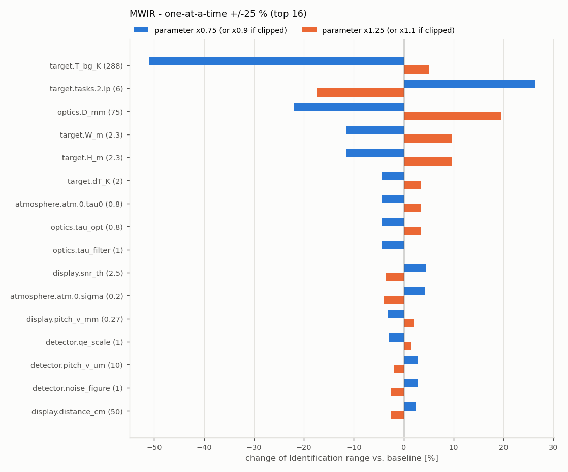
איור 1: תרשים טורנדו למערכת ה-MWIR המקוררת: השפעת הפרעה של ‎±25% (או ‎±10% כשנחתך) בכל פרמטר על טווח הזיהוי במזג אוויר טוב. בראש התרשים טמפרטורת הרקע, קריטריון הזיהוי וקוטר המפתח. ערך ‎×0.75 של T_bg (216 K) אינו פיזיקלי ומשקף את רגישות ה-NETD בפס הצר.

4.1 מטרה ומשימה: הקריטריון שבוחרים שווה יותר מכל שדרוג חומרה
קריטריון המשימה הוא המנוף החזק ביותר בכל ארבע המערכות. ב-LWIR הלא-מקורר הגמישות שלו קרובה ל-‎−1 (‎−0.93/−0.98/−0.99), כלומר הטווח הפוך-יחסי למספר זוגות הקווים, כמצופה ממערכת מוגבלת-דגימה. ב-MWIR הגמישות עולה בערכה המוחלט מ-‎−0.40 בגילוי ל-‎−0.83 בזיהוי ([56]). בחירת סט הקריטריונים לבדה מזיזה את הטווחים יותר מרוב שינויי החומרה הסבירים. ב-MWIR, מעבר מ-‎1/3/6 (legacy) ל-‎1/4/8 ‏(Sandia) מקצר את ההכרה ב-18% ואת הזיהוי ב-22%. מעבר ל-‎1/4/6.4 ‏(Johnson 1958) מקצר את ההכרה ב-18% ואת הזיהוי ב-5% בלבד ([57]). הספרות מראה שבחירה זו אינה תכונה של המערכת אלא החלטה אפיסטמית. N50 לגילוי נמדד בטווח ‎0.75–4.1 מחזורים ([10]). ב-V50 מותאם לגילוי ברקע עמוס התקבל ערך גבוה פי 3 מברירת המחדל ([13]). מודל העומס של ACQUIRE-LC מחייב בעומס גבוה עד פי 6 מחזורים לעומת עומס נמוך (חישוב מתוך [10]). על אף משקלו, היישום מחריג את שדות ה-lp מסריקות הרגישות ומרשימת ברירות המחדל של ניתוח אי-הוודאות ([55]).
ממדי המטרה פועלים כגאומטריה טהורה במערכות מוגבלות-דגימה. ב-LWIR, סריקה של W = H מ-2 ל-‎2.83 m נתנה גמישות של 0.91 לגילוי ו-0.99 לזיהוי. ב-MWIR, שבו הגילוי מוגבל-אטמוספרה, הגמישות לכל ממד נמוכה יותר (‎0.18/0.36/0.42), ובמזג אוויר גרוע היא נחצית (‎0.09/0.16/0.25) ([56], [57]). המנוע אינו בודק ש-W ו-H חיוביים: ערך 0 מתקבל ומניב ממד מוקרן אפסי ([55]). גם סטנדרט המטרה אינו אחיד בספרות. נעשה שימוש במטרת רכב של ‎2.3×2.3 m ובאדם של ‎1.8×0.5 m ‏([33]), ובמטרת TTP בממד אופייני של ‎3.11 m ‏([9]).
הפרש הטמפרטורה ΔT נראה חלש במודל: ‎0.20/0.16/0.15 ב-MWIR ו-‎0.07/0.04/0.04 ב-LWIR, שבו הטווחים מוגבלי-דגימה ([56]). אולם גמישות נמוכה אינה פירושה השפעה נמוכה בשטח, משום שטווח אי-הוודאות של ΔT עצמו עצום. מקובל לקחת ΔT = 2 K, אך ה-ΔT האמיתי בשטח אינו ידוע. שינוי של 1% בפליטות שקול ל-‎0.6 K ב-MWIR ול-‎0.9 K ב-LWIR ([33]). במעברים התרמיים של שחר ודמדומים ΔT קורס לאפס. בגמישות של 0.2, חציית ΔT מ-2 ל-‎1 K מקצרת את טווח הגילוי ב-MWIR בכ-13% (חישוב). פיזור טיפוסי של פי ‎2–5 ב-ΔT מתורגם לכן לאי-ודאות טווח גדולה בהרבה מזו של כל פרמטר חומרה.
טמפרטורת הרקע T_bg היא חריג בולט. במערכת ה-MWIR בפס הצר ‎3.6–4.2 µm, עם אינטגרציה מוגבלת-מסגרת (מילוי באר 18% בלבד ב-‎288 K), גמישות הטווח ל-T_bg היא כ-1.15 וגמישות ה-NETD המחושב היא ‎−6.5. סריקה פיזיקלית של ‎243–318 K מראה שב-‎243 K ה-NETD מגיע ל-‎252 mK וטווח הגילוי קטן ב-26%. מעל כ-‎330 K, מילוי הבאר (60%) הופך לאילוץ והטווח יורד שוב: ב-‎317 K הגילוי הוא 18.32 ק"מ עם NETD של ‎35 mK, וב-‎360 K ‏17.84 ק"מ עם NETD של ‎42 mK ([56], [57]). התנהגות זו עקבית עם אזהרת תיעוד TRM4 שלפיה רגישות מצלמות ‎3–5 µm "עשויה להיות תלויה מאוד בטמפרטורת הרקע" ([1] §2.24.2). היא עקבית גם עם ניתוח SCD, שלפיו הפס הצר של XBn מגביל את יחס האות לרעש בזמני אינטגרציה קצרים ([26]). בקטגוריה Visible, לעומת זאת, ל-T_bg אין השפעה, אך השדה מוצג ברמה הבסיסית ([60]). גובה המטרה (‎target.alt_m‎) משמש רק לגובה מסלול הטורבולנציה, אף שטקסט העזרה מתאר אותו כגאומטריית מסלול נטוי. עומק המטרה (‎target.D_m‎) אינו משפיע במבט חזיתי ([55]).

4.2 אטמוספרה: שולטת בגילוי, כמעט אינה נוגעת בזיהוי
הממצא המרכזי באטמוספרה הוא מדרג לפי משימה. ב-MWIR, גמישות מקדם ההנחתה σ היא ‎−0.60 לגילוי, ‎−0.28 להכרה ו-‎−0.16 לזיהוי. במזג אוויר גרוע (σ = 1.0 km⁻¹) היא מזנקת ל-‎−0.82/−0.69/−0.50. ב-VIS, גמישות טווח הראות V היא ‎0.41/0.25/0.07 במזג אוויר טוב ו-‎0.78/0.59/0.54 בגרוע ([56]). סריקת σ ב-MWIR מראה את המכניזם של Beer-Lambert. ב-σ = 0.02 km⁻¹ הטווחים הם ‎34.3/12.1/6.10 ק"מ, ב-0.2 הם ‎16.9/8.97/5.35, וב-2.0 הם ‎2.91/2.40/2.02. הגמישות המקומית של הגילוי גדלה מכ-‎−0.2 ב-σ = 0.03 לכ-‎−0.8 ב-σ ≥ 0.4 ‏([57]; [1] Eq. 3.208). ב-VIS, ירידה מ-23 ל-10 ק"מ ראות מקצרת את הגילוי ב-35% ואת הזיהוי ב-16%. ירידה ל-5 ק"מ מקצרת אותם ב-61% וב-38% ([57]).
הספרות משחזרת את אותו מדרג. Perić ועמיתיו הריצו NVThermIP על שלוש מערכות ארוכות-טווח, עם מעבר מ-σ = 0.2 ל-‎0.35 km⁻¹. במערכת MWIR ראשונה הגילוי התקצר ב-29%, ההכרה ב-13% והזיהוי ב-7%. במערכת MWIR בעלת מוקד ארוך ההפחתות היו 40%, 33% ו-31%. במערכת ה-LWIR הגילוי התקצר ב-22% והזיהוי כלל לא השתנה ([33]). ההסבר הפשוט: ΔT = 2 K במרחק 10 ק"מ נחלש ל-‎0.27 K ב-σ = 0.2 ול-‎0.06 K ב-σ = 0.35, הפסד ניגוד פי 4.5. במרחקי זיהוי קצרים τ ≈ 1 (חישוב). בתחום התרמי מקדם ההנחתה באוויר צלול נשלט על ידי בליעה ולא על ידי פיזור. לפי נוסחת Kruse, פיזור האירוסולים בראות 23 ק"מ תורם כ-‎0.013 km⁻¹ ב-‎4 µm וכ-‎0.004 km⁻¹ ב-‎10 µm ([34]; חישוב). לכן ערכי ה-IR ה"תקניים" של ‎0.2–0.35 km⁻¹ נובעים בעיקר מאדי מים ומגזים. ההמרה של Koschmieder, ‏σ = 3.912/V, תקפה רק לתחום הנראה. בערפל אורך הגל כמעט אינו משנה את ההנחתה בין VIS ל-SWIR ([35]). לכן נגזרת σ ל-IR צריכה להתבסס על לחות וטמפרטורה ולא על ראות בלבד.
קרינת המסלול היא אפקט של טווח ארוך: ביטולה ב-VIS (F_PR מ-0.2 ל-0) מאריך את הגילוי ב-35%, את ההכרה ב-19% ואת הזיהוי ב-6% בלבד ([57]). שתי עובדות יישומיות משלימות את התמונה. ראשית, בורר ה-preset של האטמוספרה כותב τ0 = 1 לכל שלוש המשבצות, אף שתבניות ה-MWIR משתמשות ב-τ0 = 0.8. מגמישות τ0 של כ-‎0.16–0.20, המעבר מוסיף כ-4% לטווח הגילוי (חישוב), בלי שהמשתמש מתכוון לכך ([55]). שנית, כלי הניתוח (רגישות, מייעץ, גורמים מגבילים) משתמשים באטמוספרה הראשונה בלבד ([55]). אולם דירוג החשיבות מתהפך במזג אוויר גרוע: גמישות הקוטר ב-MWIR יורדת מ-‎0.41/0.58/0.93 ל-‎0.22/0.29/0.37. גמישות ה-NETD ב-LWIR גדלה פי 4 לגילוי, מ-‎−0.06 ל-‎−0.25 ([56]).
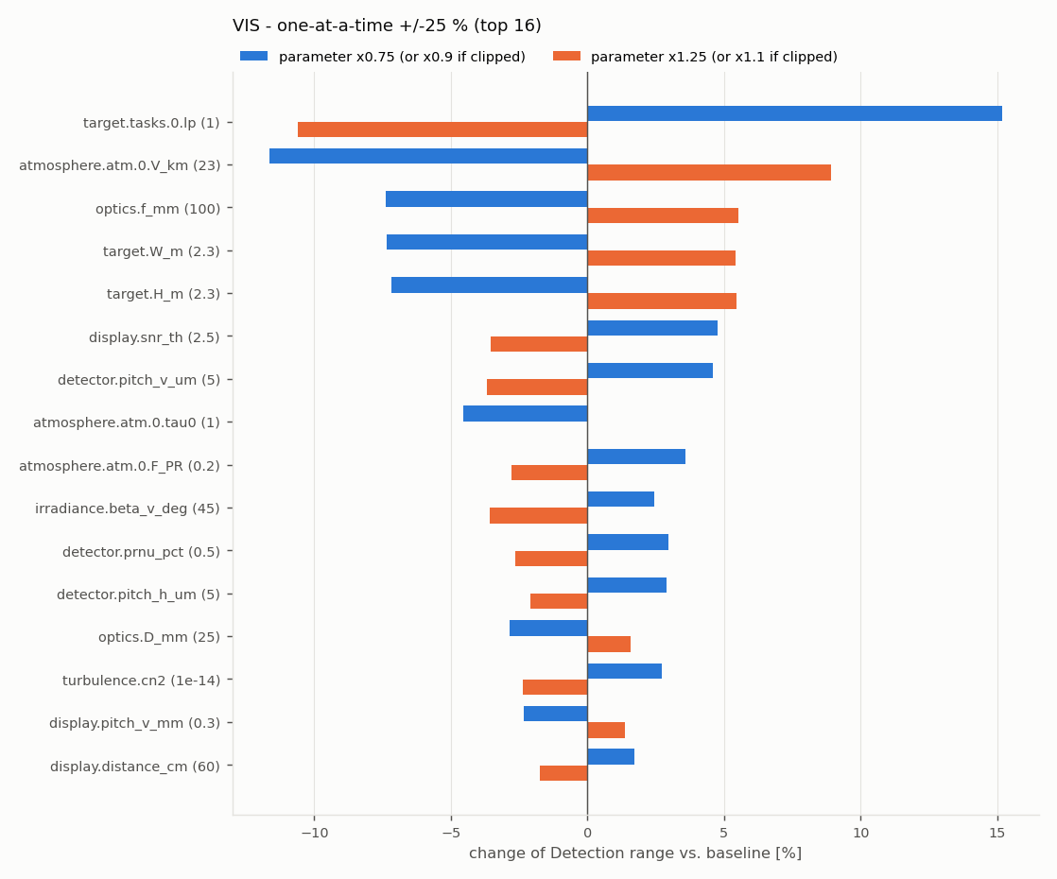
איור 2: תרשים טורנדו למצלמת היום (VIS): השפעת ‎±25% על טווח הגילוי במזג אוויר טוב. טווח הראות V ומקדם קרינת המסלול F_PR בולטים לצד קריטריון המשימה ואורך המוקד.

4.3 טורבולנציה: עשור ב-Cn² שווה ‎±35% — אך רק בתחום הנראה
במצלמת היום (Cn² קבוע לאורך המסלול, חשיפה קצרה), הטווחים ב-Cn² = 10⁻¹⁶ m⁻²ᐟ³ הם ‎16.71/9.80/5.70 ק"מ. בנקודת הבסיס 10⁻¹⁴ הם ‎14.73/8.18/5.00. ב-10⁻¹³ הם מתקצרים ב-‎33%/38%/36%, וב-10⁻¹² ב-‎66%/69%/68% ([57]). אי-ודאות של עשור אחד ב-Cn² שווה אפוא כ-‎±35% בטווח, יותר מכל פרמטר חומרה. מעבר למודל חשיפה ארוכה (10⁻¹⁴) מקצר את הטווח ב-3.6% בלבד. מעבר לפרופיל Cn² תלוי-גובה ביום מקצר ב-‎11–12% ([58]). הרשת הדו-ממדית Cn²×F#‎ מראה כיצד הטורבולנציה מבטלת את ערך המפתח. ב-Cn² = 10⁻¹⁵ טווח הגילוי יורד מ-17.36 ק"מ ב-F/2 ל-14.52 ק"מ ב-F/8, הבדל של כ-20%. ב-‎5·10⁻¹³ הטווחים הם ‎6.23/6.24/6.14 ק"מ, כלומר המפתח אינו רלוונטי. בזיהוי, מפתח גדול יותר אף גרוע במעט (2.01 מול 2.02 ק"מ), תוצאה של MTF טורבולנציה בחשיפה קצרה ([57]). פער זה מוסבר בטבלה 3: בפרמטר פריד r0 ≈ 1.6 cm ב-10⁻¹⁴ על מסלול של 5 ק"מ, מפתח VIS של ‎25 mm כבר נמצא ב-D/r0 > 1, שבו "רזולוציית התמונה מוגבלת-טורבולנציה" ([37]).
טבלה 3: פרמטר פריד r0 למסלול אופקי אחיד של 5 ק"מ, גל כדורי (חישוב לפי r0 = (0.159·k²·Cn²·L)^(−3/5); נוסחת הבסיס ב-[37])
Cn² [m⁻²ᐟ³] | VIS 0.55 µm | SWIR 1.55 µm | MWIR 4 µm | LWIR 10 µm
10⁻¹⁵ (לילה/חלש) | ‎6.2 cm | ‎21 cm | ‎67 cm | ‎2.0 m
10⁻¹⁴ (בינוני) | ‎1.6 cm | ‎5.4 cm | ‎17 cm | ‎50 cm
10⁻¹³ (יום חזק) | ‎0.4 cm | ‎1.4 cm | ‎4.2 cm | ‎13 cm

בקטגוריה Thermal אין לטורבולנציה השפעה כלל. סריקת MWIR עם טורבולנציה פעילה, בין 10⁻¹⁶ ל-10⁻¹², החזירה בכל פעם ‎16.949/8.974/5.346 ק"מ ([57]). זוהי החלטת תכנון של TRM4 ([1] §2.28), ולא תוצאה פיזיקלית. זווית הטשטוש הטורבולנטית λ/r0 משתנה כ-λ^(−1/5), כמעט ללא תלות בפס. ב-Cn² = 10⁻¹⁴ על 5 ק"מ ב-MWIR היא כ-‎24 µrad, בסדר גודל של ה-IFOV של מערכת ה-MWIR שנבדקה (‎33 µrad) (חישוב). Richardson ו-Driggers מצאו שעם עליית הטורבולנציה יתרון הזיהוי של MWIR על LWIR נשחק עד שוויון, ושטורבולנציה בינונית-גבוהה שכיחה בשטח ([39]). Schutte ועמיתיו מציינים ש"ברוב תנאי הטווח הארוך רזולוציית התמונה מוגבלת על ידי תנאי האטמוספרה" ([37]). הגבהת הפלטפורמה מ-10 ל-‎20 m מגדילה את r0 בכ-50% ([38]). Dror ו-Kopeika מדדו MTF אירוסולים ומצאו שהוא כמעט תמיד משמעותי ולעתים קרובות שולט על MTF הטורבולנציה, למעט סביב הצהריים (יסודי) ([36]). TRM4 ו-TRM_HADMAA אינם ממדלים MTF אירוסולים. ל-MTF בחשיפה קצרה יש ביטוי סגור מקובל ([40]), ו-Fraunhofer הרחיבו אותו למפתחים עם הסתרה מרכזית ([41]).
לטורבולנציה יש גם מחיר חישובי. ריצת VIS עם טורבולנציה אורכת כ-‎6.2 s לעומת כ-‎0.8 s בלעדיה, וריצה עם מטרה גדולה (‎20×20 m) אורכת ‎20.8 s. בפרופיל ריצה אחד, 650 קריאות ל-‎amop_direct‎ צרכו 59.1 מתוך 63.8 שניות ([56]). סריקת OAT מלאה (כ-400 ריצות למערכת) אורכת כ-5 דקות למערכת תרמית וכ-35 דקות למערכת VIS עם טורבולנציה ([56]).
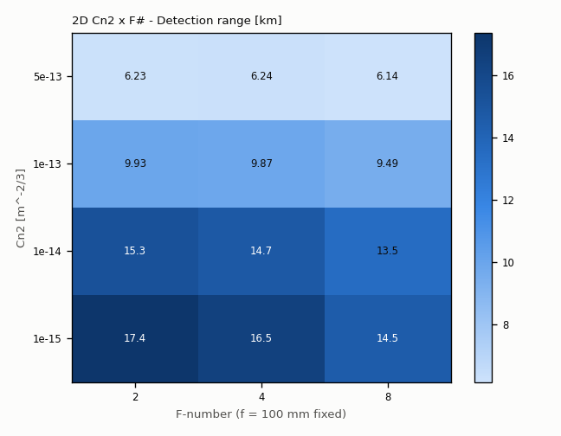
איור 3: מפת חום של טווח הגילוי במצלמת היום כפונקציה של Cn² ומספר F: בטורבולנציה חלשה המפתח משפיע (כ-20%), ומעל כ-‎10⁻¹³ m⁻²ᐟ³ השפעתו נעלמת.

4.4 אופטיקה: Fλ/d מכריע אם המנוף הוא אורך המוקד או הקוטר
במערכת ה-MWIR (Q = 1.64) הקוטר הוא המנוף. באורך מוקד קבוע של ‎300 mm, מעבר מ-F/4 ל-F/2 (קוטר כפול) מאריך את הטווחים ב-‎21%/45%/51% (‎20.44/12.98/8.09 ק"מ). מעבר ל-F/8 מקצר אותם ב-‎29%/39%/45%. ה-NETD המחושב משתנה מ-‎27.4 mK ב-F/2, דרך ‎57.7 mK ב-F/4, ל-‎157 mK ב-F/8, כלומר NETD ∝ F^1.1–1.3 ([57]). לעומת זאת, הגדלת אורך המוקד מ-150 ל-‎600 mm בקוטר קבוע של ‎75 mm משנה את הגילוי רק מ-15.65 ל-16.57 ק"מ, ואת ההכרה באופן לא-מונוטוני ([57]). בהגדלת אורך המוקד ב-F#‎ קבוע, המפתח גדל עמו: ‎300 → 600 mm מאריך את הטווחים ב-‎26%/55%/68% ([57]). אפשר לפרק את גמישות הקוטר לזיהוי (0.93) לשני ערוצים (חישוב). ערוץ הרעש תורם כ-0.14: גמישות ה-NETD לקוטר היא ‎−1.29, וגמישות הזיהוי ל-NETD היא כ-‎−0.11. היתר, כ-85%, עובר דרך ה-MTF של העקיפה. מדדי איכות התמונה מאשרים זאת: גמישות MTF50 לקוטר היא 0.82 ב-MWIR, ‏0.46 ב-LWIR, ‏0.35 ב-VIS ו-0.10 ב-SWIR. הגמישות לגודל הפיקסל הפעיל היא ‎−0.18, ‏‎−0.54, ‏‎−0.65 ו-‎−0.90 בהתאמה. שני הסדרים זהים לסדר ה-Q (1.64 > 0.82 > 0.52 > 0.19) ([56]).
ב-LWIR הלא-מקורר (Q ≈ 0.6–0.8) אורך המוקד הוא המנוף. ב-F/1 קבוע, הכפלת אורך המוקד מ-50 ל-‎100 mm מאריכה את הטווחים ב-‎75%/97%/99%, גמישות של ‎0.8–1.0 ([57]). במצב NETD-התקן, מעבר מ-F/1 ל-F/2 עולה רק 22% בגילוי, דרך העקיפה בלבד. כאשר ה-NETD מוגדל לפי ‏F² (מצב "detector", ‏Eq. 3.142 ב-[1]), ההפסד הוא ‎39%/35%/34% ([57]). קנה המידה NETD ∝ F² הוא הקירוב הסטנדרטי בספרות ([32]). זהו מקור לפער חשוב: במצב ברירת המחדל של מצלמה לא-מקוררת ("device"), היישום מחזיק את NETD קבוע. לכן שינוי של F#‎ או של העברת האופטיקה כמעט אינו משפיע על הטווח, וב-τ_opt = 0 מתקבל טווח גילוי של 5.22 ק"מ ([58]).
מתג משטר ה"גורם המגביל" בלוח המחוונים מתנהג כפי שמנבאת מסגרת Holst. ב-MWIR התווית עוברת מ"דגימה (מעבר לנייקוויסט)" ב-F ≤ 3.4, ל"דגימה (קרוב לנייקוויסט)" ב-F/4, ל"ניגוד/רעש" ב-F/4.5–5.6, ול"רזולוציה (MTF)" ב-F ≥ 6.5 ([57]). מעבר זה עקבי עם תחום המעבר שמציין Holst ([21]) ועם נקודת האופטימום ‎1.5–2 של Holst, ‏Driggers ו-Furxhi ([23]). המערכת שנבדקה, ב-F/4 עם Q = 1.64, יושבת בדיוק באזור זה.
סטיות אופטיות (aberrations) ופרמטרי עזר. פרמטר הסטייה q = 1.3 מקצר את הטווחים ב-LWIR המקורר בכ-6.4%. מצב עקיפה חד-אורך-גל באורך ברירת המחדל של ‎10 µm מקצר אותם בכ-‎4.5–5.8% ([61]). ברירת מחדל זו של ‎10 µm חלה גם על פרויקטי VIS ו-SWIR שאינם דורסים אותה, והמנוע אינו אוכף q ≥ 1, אף ש-q < 1 משמעו MTF טוב מעקיפה ([55]). העברת האופטיקה τ_opt, מסנן נוסף τ_filter, מכפיל ה-QE ו-τ0 האטמוספרי מופיעים בחתימת OAT זהה (למשל ‎−2.5/−3.9/−2.0% ב-SWIR), כי רק מכפלתם משנה ([61]). ל-‎optics.rel_illum‎ ול-‎optics.F_spec‎ אין השפעה על הטווחים ([60]).
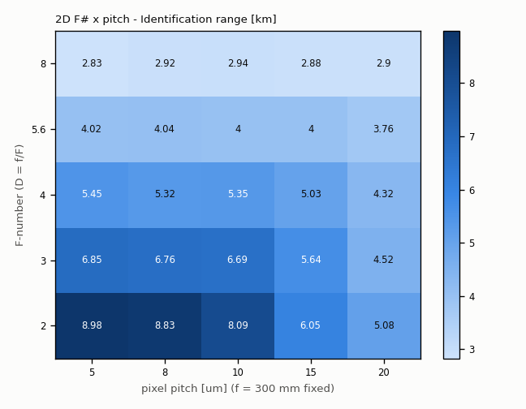
איור 4: מפת משטר Fλ/d: טווח הזיהוי במערכת ה-MWIR כפונקציה של מספר F ופסיעת הפיקסל (f = 300 mm). ב-F/2 הפסיעה משנה (‎10→20 µm: ‏‎−37%), וב-F/8 אינה משנה (‎±4%).

4.5 גלאי (FPA): פסיעה ו-NETD משנים רק כשהמשטר מאפשר
פסיעת הפיקסל. ב-LWIR הלא-מקורר, מעבר מ-17 ל-‎12 µm באורך מוקד קבוע מאריך את הטווחים ב-‎22%/30%/31%, ומעבר ל-‎8 µm ב-‎42%/59%/63% ([57]). ב-MWIR ב-F/4 הטווח כמעט שטוח בין 5 ל-‎12 µm (זיהוי ‎5.45 → 5.29 ק"מ), ופיקסל של ‎5 µm אף מעלה את ה-NETD המחושב ל-‎157 mK ([57]). הרשת הדו-ממדית F#‎×פסיעה (איור 4) מראה זאת ישירות. ב-F/2 מעבר מ-10 ל-‎20 µm עולה 37% בזיהוי. ב-F/8 הפסיעה כמעט אינה משנה (‎±4%), ובגילוי ב-F/8 הפסיעה הקטנה ביותר אף הגרועה ביותר ([57]). המשמעות ההנדסית: כאשר ה-IFOV וה-F#‎ נשמרים, f ו-D גדלים יחד עם הפסיעה. מעבר מ-10 ל-‎20 µm (‏f = 600 mm, ‏D = 150 mm) מאריך את הזיהוי ב-51%, ומעבר ל-‎5 µm מקצר אותו ב-45% ([57]). המנוף הוא המפתח, לא הפיקסל. הממצא תואם את Driggers ועמיתיו: התועלת מפיקסלים קטנים מוגבלת כשהמערכת מוגבלת-עקיפה או כשהגלאי הקטן אוסף מעט מדי פוטונים ([24]). זה בדיוק המצב ב-SWIR הלילי, שבו פיקסל של ‎5 µm מקצר את הגילוי ל-7.61 ק"מ לעומת 9.04 ק"מ ב-‎15 µm ([58]).
NETD — מנוף משני שתלוי במשטר ובמזג האוויר. ב-MWIR במצב NETD מדוד, מעבר מ-20 ל-‎40 mK מקצר את הטווחים ב-‎9.6%/10.6%/7.2%, גמישות של כ-‎−0.16 ([57]). ב-LWIR, שיפור מ-50 ל-‎20 mK מאריך אותם ב-‎3.8%–4.0% בלבד ([57]). שתי הרשתות הדו-ממדיות מגלות אינטראקציות חשובות. הראשונה (איור 5): ב-MWIR, הרעה מ-15 ל-‎120 mK עולה 28% בגילוי ב-σ = 0.05 ו-25% ב-σ = 2.0. בזיהוי היא עולה 17% ב-σ = 0.05 אבל 29% ב-σ = 2.0, כלומר הרעש חשוב יותר לזיהוי במזג אוויר גרוע. השנייה (איור 6): ב-LWIR, אותה הרעה עולה 10% בגילוי באורך מוקד של ‎25 mm אבל 27% ב-‎100 mm. עדשה ארוכה מוציאה את המערכת ממגבלת הדגימה אל מגבלת הרעש והאטמוספרה ([57]). העיקרון הכללי הוא שרעש חשוב רק כשהמערכת אינה מוגבלת-דגימה. זה מתאים לתיאור הספרות של משטר TTP מוגבל-רעש, שבו אינטגרל ה-TTP נקטע מוקדם ושיפור NETD משתלם ([9]).
NETD בתנאים הנכונים. ה-NETD המחושב של מערכת ה-MWIR (57.7 mK) גדול פי 2.3 מערך גיליון הנתונים של Blackbird 1920 (פחות מ-‎25 mK; ממוצע מדוד ‎22.5 mK ב-F/4 ובמילוי באר של 70%) ([26], [27]). הסיבה היא שבקצב ‎60 Hz, בפס ‎3.6–4.2 µm וב-‎288 K, המודל מגיע למילוי באר של 18% בלבד. קנה מידה של מילוי הבאר לבדו מסביר פקטור של כ-2 (√(‎0.70/0.18) ‎≈ 1.97, חישוב). המשמעות המעשית מטרידה. משתמש שיזין את ערך גיליון הנתונים (‎20–25 mK) במצב "NETD מדוד" יקבל טווחים ארוכים ב-‎17%/19%/14% מהטווחים העקביים עם תנאי הפעולה. החישוב מבוסס על השוואת הסריקה ב-‎20 mK (19.89/10.68/6.09 ק"מ) לבסיס (‎16.95/8.97/5.35 ק"מ) ([57]). היישום שומר את תנאי מדידת ה-NETD (F#‎, זמן אינטגרציה, מספר מסגרות, טמפרטורת גוף שחור) אך משתמש בהם לאזהרות בלבד ולא להמרה ([55]). בנוסף, אטלס הגלאים מציב את קצב המסגרות על הקצב המרבי (‎120 Hz ב-Blackbird 1920), ובמשטר מוגבל-מסגרת זה מעלה את ה-NETD (גמישות ‎+0.62) ([55], [56]).
רעש קריאה, זרם חושך ומאגר המטען. ב-MWIR רעש הקריאה זניח מתחת לכ-‎300 e⁻‎; מעבר מ-330 ל-‎932 e⁻‎ עולה 9% בגילוי. זרם החושך זניח מתחת ל-‎3·10⁻¹³ A, אך ב-‎10⁻¹¹ A הגילוי מתקצר ב-12% וב-‎10⁻¹⁰ A ב-47%. קיבול האגירה ויעד מילוי הבאר חסרי השפעה מעל ‎0.8 Me⁻‎ ומעל 20%, משום שהאינטגרציה מוגבלת-מסגרת. ב-‎0.2 Me⁻‎ הגילוי מתקצר ב-13% ([57]). ב-SWIR הלילי, לעומת זאת, רעש הקריאה הוא מנוף מרכזי. הורדה מ-30 ל-‎3 e⁻‎ מאריכה את הטווחים ב-‎15%/9%/7%. העלאה ל-‎300 e⁻‎ מקצרת אותם ב-‎48%/57%/57%. העלאת זרם החושך מ-‎2·10⁻¹⁵ ל-‎10⁻¹³ A מקצרת את הגילוי ב-30% ([57]). מעניין שדווקא שדה רעש הקריאה (‎noise_floor_e‎) נמצא בקבוצה מתקדמת ומוסתרת כברירת מחדל ([55]). ערכי ספרות מודרניים: מצלמות InGaAs של ‎10 µm בפורמט ‎1280×1024 מגיעות לרעש קריאה של ‎30–50 e⁻‎ ([66], [67]). קבלי האינטגרציה של משפחת Blackbird נעים בין ‎0.3 Me⁻‎/60 e⁻‎ ל-‎4.0 Me⁻‎/800 e⁻‎ ([26]).
רעש תבנית קבועה (FPN), הצלבה (crosstalk) ומסגרות. ברירת המחדל היא אומדן FPN של 0.5×NETD (‎fpn_mode = estimate‎) בקבוצה מוסתרת ([55]). ביטולה מאריך את הטווחים ב-‎2%–4% ([61]), ובניתוח הגורמים המגבילים ב-MWIR ב-‎7.5%/8.5%/6.8% ([59]). מסמך השינויים של הפרויקט עצמו קובע "לא להניח שבר אוניברסלי קבוע של NETD" ([62]). נתוני SCD מראים שבגלאי BLIP טוב הרעש המרחבי השיורי נמוך מהרעש הזמני (RNU גלובלי ‎< 0.04% ומקומי ‎< 0.02% מהתחום הדינמי) ([26]). השפעת FPN על תמונה נעה שונה פי ‎2–3 מהשפעתה על תמונה סטטית ([31]). ב-MTF הגלאי הפער בין ברירת המחדל למציאות גדול עוד יותר. ההצלבה כבויה כברירת מחדל (‎xtalk = 0‎) ומוסתרת. אולם MTF גלאי מדוד בנייקוויסט הוא ‎0.36–0.40 בגלאי SCD של ‎10 µm ‏([26]), 0.48 ב-‎15 µm וכ-0.40 ב-‎7.5 µm בגלאי Lynred ‏([28]), לעומת 0.64 לפיקסל ריבועי אידאלי. מגרעין ההצלבה של SCD ‏(‎56%/9%/2%) מתקבל MTF של כ-0.31 בנייקוויסט (חישוב מ-[26]). הפער מנפח בעיקר את טווחי ההכרה והזיהוי. זמן התגובה התרמי של מיקרובולומטר (‎7–15 ms באופן טיפוסי; פחות מ-‎7 ms בגלאי VOx של ‎12 µm ‏([29], [30])) משמש ביישום רק עם תנועה ליניארית. אולם בסריקה של ‎10°/s, עם τ = 10 ms ו-IFOV של ‎0.24 mrad, אורך המריחה הוא כ-7 פיקסלים (חישוב), ובתנאים כאלה הטשטוש שולט בטווח הזיהוי. איחוד פיקסלים (binning) של ‎1→2 מקצר את הטווחים בעד 33%: ב-LWIR המקורר ‏bin_v נותן ‎−18.6%/−23.3%/−23.9%, וב-SWIR ‏bin_h נותן ‎+3.2%/−26.7%/−30.4% ([61]). טמפרטורת המגן הקר זניחה עד ‎170 K וגורעת 10% ב-‎230 K ([57]).
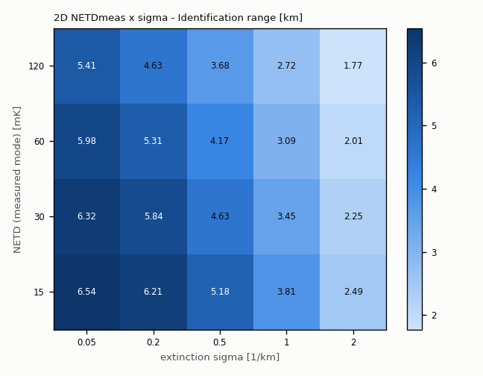
איור 5: מפת חום של טווח הזיהוי ב-MWIR כפונקציה של NETD מדוד ומקדם ההנחתה σ: עלות הרעש לזיהוי גדלה ממזג אוויר צלול (‎−17%) למזג אוויר גרוע (‎−29%).
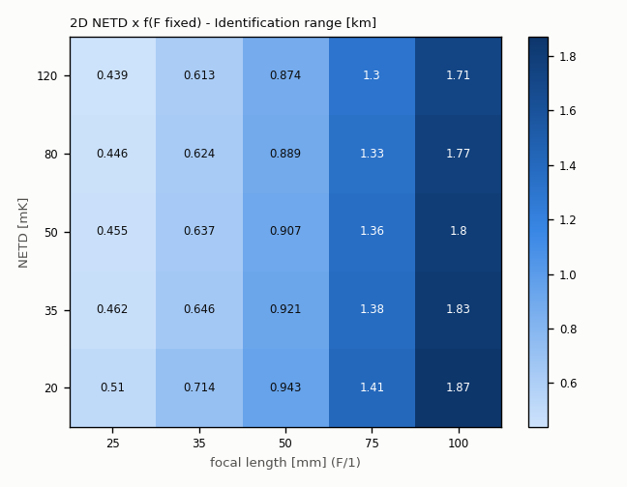
איור 6: מפת חום של טווח הזיהוי ב-LWIR הלא-מקורר כפונקציה של NETD ואורך המוקד (F/1 נשמר): עדשה ארוכה מעבירה את המערכת ממגבלת דגימה למגבלת רעש.
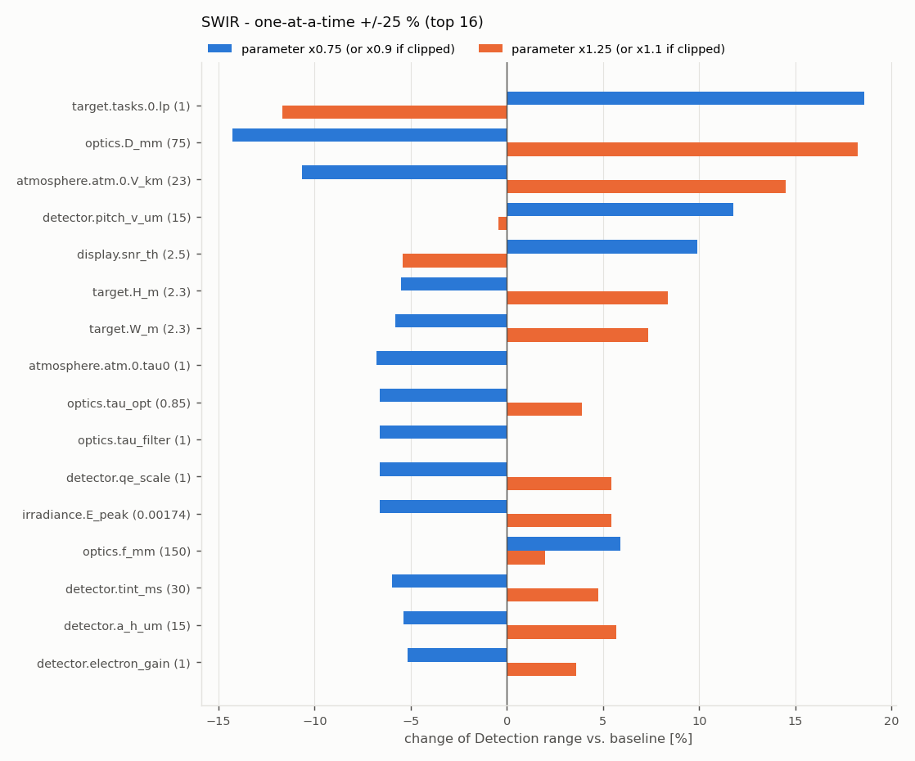
איור 7: תרשים טורנדו למצלמת ה-SWIR הלילית (ירח מלא): השפעת ‎±25% על טווח הגילוי. במערכת המורעבת-פוטונים הקוטר, התאורה, ההעברה, ה-QE ורעש הקריאה עולים לשורה הראשונה.
מדדי איכות תמונה ברמת הגלאי. ב-MWIR, גמישויות ה-NETD המחושב הן: ‎−6.5 ל-T_bg, ‏‎−1.29 לקוטר, ‏‎+1.28 לאורך המוקד, ‏‎−1.0 ל-τ_opt, ‏‎−0.64 ל-QE, ‏‎+0.71 לגורם הרעש (noise figure), ‏‎+0.62 לקצב המסגרות, ‏‎−0.36 ליעילות המגן הקר, ‏‎+0.23 לרעש הקריאה, ‏‎+0.02 לזרם החושך ו-‎+0.01 ל-LSB ([56]). ב-SWIR, ה-CNR בטווח אפס תלוי בקוטר בגמישות ‎+1.76, בתאורה, בהעברה וב-QE בגמישות ‎+0.88, בזמן האינטגרציה ב-‎+0.79 וברעש הקריאה ב-‎−0.43. ב-VIS, ה-CNR תלוי ב-PRNU בגמישות ‎−0.35 ובגורם הרעש ב-‎−0.65, אופייני למשטר מוגבל-פוטונים ו-FPN באור יום ([56]). התמונה עקבית: הגלאי קובע את ה-NETD ואת ה-CNR, אבל הטווח "מנחית" אותם פי ‎5–10 משום שהטווחים מוגבלים בעיקר ברזולוציה.

4.6 אלקטרוניקה ועיבוד אות: מנופים זולים שעלולים לייצר טווח "חינם"
קוונטיזציה ו-ADC. ב-MWIR ה-LSB זניח מתחת לכ-‎600 e⁻‎ ([57]). אולם ברירת המחדל של הפרויקט היא LSB של ‎1000 e⁻‎, כלומר ‎289 e⁻‎ רעש קוונטיזציה, במצב ADC פעיל בקבוצה מוסתרת. כיבוי ה-ADC מאריך את טווחי ה-SWIR ב-‎2.4%/3.3%/1.8% ([61]). בספרות, ADC של ‎13–14 סיביות אינו מגביל טווח בהגבר נומינלי. LSB של כ-‎25 mK במיקרובולומטר מוסיף רק כ-‎0.5 mK בריבוע לרעש של ‎50 mK (חישוב מ-[29]). הגבר אלקטרוני (electron gain) משפיע ב-SWIR בגמישות ‎0.17/0.26/0.13, ואינו מאומת: ערך 0 מוביל לחלוקה באפס ([55], [56]).
זום דיגיטלי ושכפול שורות. זום ‎×2 מאריך את טווחי ה-LWIR המקורר ב-‎2.0%–2.8%, ואת טווחי ה-SWIR ב-‎13.5%/7.2%/6.4% ([61]), בלי להוסיף מידע לתמונה. המכניזם הוא הגדלת הגדלת המערכת (system magnification), שמזיזה את תדרי הסצנה אל אזור טוב יותר ב-MTF של העין. זו תוצאה נכונה במסגרת מודל העין של TRM4, אך משמעותה שהמשתמש יכול "לקנות" טווח בלחיצת כפתור. מקורות NVESD מוסיפים ששכפול פיקסלים יוצר תגובה מדומה מחוץ לפס, שפוגעת בעיקר בזיהוי ([16]). לכן ברירת המחדל לזום צריכה להיות אינטרפולציה, עם אזהרה על שכפול. מסנני חידוד (boost). כאשר ‎credit_boost = False‎ והחידוד חזק מ-1.01, המנוע משמיט את המסנן כולו, כולל השפעתו על רוחב פס הרעש ([55]). הספרות תומכת בזהירות בזיכוי חידוד אך לא בהתעלמות מהרעש. ב-NVIPM נחזה שיפור טווח של יותר מ-50% משחזור Wiener, ובניסויי תפיסה מדד ה-TTP "הגזים משמעותית" בשיפור, בעוד ש-Johnson "המעיט" בו ([45]). Adomeit ‏(IOSB) הראה שקריטריוני Johnson עם MTDP שנמדד עם המסנן חוזים היטב את טווח הזיהוי ([46]). דחיסה ממודלת היטב כטשטוש שקול לפיקסל ([47]), וליישום אין עבורה פרמטר פעיל. מיקרו-סריקה ורזולוציית-על הניבו בשטח ‎+19% בטווח הזיהוי ב-P = 0.5 ו-‎+34% ב-P = 0.7 ([48]). מנגד, השוואת TNO מצאה ש-TRM3 חזה באופן חריג ירידה בביצועים עם מיקרו-סריקה ([17]).
מצבי הפעלה. מצב "still" במקום וידאו מקצר את הטווחים ב-‎3%–17%, כי העין אינה מבצעת אינטגרציה על פני מסגרות. הפעלת חישוב NIIRS ‏(‎mode.niirs‎) כופה מצב still בשקט, ולכן משנה את טווחי ה-DRI כתופעת לוואי ([55], [61]). שני חיישנים זהים (‎n_sensors = 2‎) מאריכים את הטווח בעד 7% ([61]).

4.7 תצוגה וצופה: מנוף חזק שמבוסס על קבועי כיול
ב-MWIR, הגדלת מרחק הצפייה מ-50 ל-100 ס"מ מקצרת את הזיהוי ב-9%, וקירובו ל-20 ס"מ מאריך אותו ב-5%. הורדת בהירות התצוגה מ-50 ל-‎0.5 cd/m² מקצרת את הזיהוי ב-7%. קיצור זמן האינטגרציה של העין מ-0.1 ל-‎0.04 s מקצר ב-4.5%. העלאת סף ה-SNR מ-2.5 ל-4 מקצרת את הזיהוי ב-8% ([57]). גמישות סף ה-SNR היא ‎−0.15 עד ‎−0.19 ב-MWIR, ומגיעה ל-‎−0.37 בהכרה ב-SWIR ([56]). המתגים חזקים בהרבה ([61]). צופה "אלגוריתמי" מבטל את ה-MTF של התצוגה ושל העין ואת האינטגרציה הזמנית, אך שומר על סף ה-SNR ועל קריטריוני ה-lp של האדם. התוצאה: טווחים ארוכים ב-‎58%–80% ב-LWIR המקורר ועד ‎107%–265% ב-SWIR, בתוויות "לא מכויל". התעלמות מ-MTF העין מאריכה את הטווחים ב-‎5%–22%. צופה "human" זהה ל-"legacy" עד הספרה האחרונה, כלומר זו תווית בלבד. בניתוח הגורמים המגבילים, העין והתצוגה הן הגורם השני בחשיבותו לזיהוי ב-VIS (+31%) וב-SWIR (+22%) ([59]).
מודל העין של TRM4 הוא מודל Kornfeld–Lawson מפושט: MTF_eye = exp(−Γ·ν/M), כאשר רוחב ה-PSF ‏Γ תלוי בבהירות התצוגה (מ-0.813 ב-‎3,400 cd/m² עד 2.277 ב-‎0.034 cd/m²) ו-M היא הגדלת המערכת ([1] Table 4.2). דוגמה מספרית ממחישה מדוע ההגדלה היא המנוף העיקרי (חישוב). במערכת בעלת IFOV של ‎60 µrad, תדר נייקוויסט הוא ‎8.3 cy/mrad. בהגדלה M = 5 ובבהירות של כ-‎3.4 cd/m² ‏(Γ ≈ 1.47), MTF העין בתדר זה הוא כ-0.09 והעין היא המגבילה. ב-M = 15 הוא עולה לכ-0.44. בבהירות גבוהה (Γ ≈ 0.96) וב-M = 5 הוא רק כ-0.20. ההגדלה היא המנוף הדומיננטי בצמד תצוגה-צופה, והבהירות חשובה בעיקר מתחת לכ-‎1–10 fL. בהנחיות NVTherm, תצוגה טקטית בלילה חשוך פועלת ב-‎0.1–0.3 fL ‏([16]). בספרות קיימת מחלוקת על תפקיד זווית התצוגה. NVIPM שינה את הגדרת סף הניגוד כך שתלוי בזווית המטרה, ו-Vollmerhausen טען שהשינוי פוגע בדיוק החיזוי לסט מטרות הרכב הטקטיות המשמש במפרטי רכש ([14]). אף מודל אינו כולל צופה אלגוריתמי מכויל. מחקרים מראים ש"פרשנות מכונה ופרשנות אנוש שונות מהותית" ([50]). ספי פיקסלים-על-המטרה שהוצעו לאלגוריתמים, בשטח המטרה ולא בממד הקריטי, הם ‎50–70 לגילוי, 150 לסיווג, 250 להכרה ו-350 לזיהוי ([51]). Fraunhofer חוקרים מודל תצוגה-צופה עם סנוור ([7]).

4.8 תנועה וייצוב: ריצוד ביחס ל-IFOV, לא בערכו המוחלט
ב-MWIR (IFOV של ‎33 µrad), ריצוד אקראי של ‎10 µrad RMS מקצר את הזיהוי ב-5.6%. ריצוד של ‎20 µrad מקצר את הגילוי ב-7%, את ההכרה ב-14% ואת הזיהוי ב-18.5%. ב-‎50 µrad הזיהוי מתקצר ב-47%, וב-‎100 µrad ב-68%. תנועה ליניארית של ‎5 mrad/s מקצרת את הזיהוי ב-29% ([57]). שני המודלים, TRM4 ו-NVTherm, מייצגים ריצוד אקראי כ-MTF גאוסי, exp(−2π²σ²ν²). NVTherm מציין ש"תנועות בתדר נמוך מ-‎5 Hz נעקבות על ידי העין ואינן נכללות", וש-MTF גאוסי הוא קירוב סביר רק אם התנועה קטנה מכשליש IFOV ([1] §2.19; [16]). טבלה 4 מראה שגודל ההשפעה נקבע ביחס σ/IFOV. היא גם מסבירה את התוצאה שלעיל: ‎20 µrad הם כ-‎0.6 IFOV ב-MWIR. בפרקטיקה של צבא ארה"ב נהוג להניח ריצוד קו ראייה של כ-‎70 µrad RMS בחישובי NV-IPM ([49]). בכוונת שדה צר, בעלת IFOV של ‎30 µrad, ריצוד כזה (כ-‎2.3 IFOV) קובע את הטווח לבדו. ברירת המחדל ביישום היא אפס ריצוד, ולכן חיזויי השדה הצר בו אופטימיים באופן מובנה ([55]).
טבלה 4: MTF ריצוד גאוסי בתדר נייקוויסט (ν_N = 1/(2·IFOV)) כפונקציה של σ/IFOV (חישוב)
ריצוד RMS ‏σ | ‎0.25 IFOV | ⅓ IFOV | ‎0.5 IFOV | ‎1 IFOV
MTF בנייקוויסט | ‎≈0.74 | ‎≈0.58 | ‎≈0.29 | ‎≈0.007

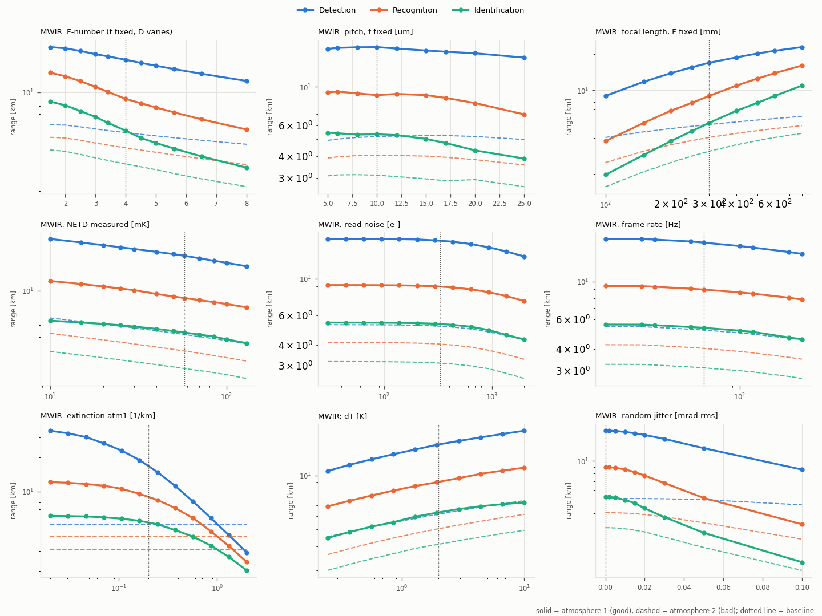
איור 8: סריקות חד-ממדיות במערכת ה-MWIR: טווחי D/R/I כפונקציה של מספר F, פסיעה, אורך מוקד, NETD, רעש קריאה, קצב מסגרות, מקדם הנחתה, ΔT וריצוד (קו מלא: מזג אוויר טוב; מקווקו: גרוע).

4.9 פרמטרים חסרי השפעה: 70 מתוך כ-104 בכל מערכת
הסיווג "חסר השפעה" הוחל על קלט שאף אחת מארבע ההפרעות שלו לא שינתה אף טווח D/R/I, בשתי האטמוספרות, ביותר מ-0.1%. במערכת ה-MWIR סווגו כך 70 קלטים, ב-LWIR ‏75, ב-VIS ‏71 וב-SWIR ‏69 ([56]). חלק מהקלטים "המתים" חסרי השפעה בשל המשטר. ב-MWIR אלה זרם החושך בערכו הנוכחי, LSB, קיבול האגירה ויעד מילוי הבאר (המשטר מוגבל-מסגרת), כל קלטי הטורבולנציה, גובה המטרה וכל קלטי ההחזרה והתאורה. ב-LWIR הלא-מקורר אלה כל קלטי גלאי הפוטונים, וגם τ_opt ו-τ_filter במצב NETD-התקן. חלקם חסרי השפעה מעצם הגדרתם: ‎detector.n_h/n_v‎ (משפיעים על שדה הראייה בלבד), ‎display.n_h/n_v‎ ו-‎display.pitch_h_mm‎ (הגדלת המערכת משתמשת רק בכיוון האנכי), ‎optics.rel_illum‎ (דיווח בלבד), וקלטי תקציב החשיפה (‎fill_limit_pct‎, ‏‎bright_refl‎, ‏‎bright_dT_K‎, ‏‎smear_allow_px‎, ‏‎snr_req‎) ([56], [60]). מצאי הקוד מוסיף לכך כ-40 שדות תיעוד וכ-30 שדות בדיקה או אזהרה. שלושה שדות מתים לחלוטין: ‎display.algo_roc‎, ‏‎dsp.pl_order‎, ‏‎dsp.pl_version‎ ([55]). חלק מהשדות חסרי ההשפעה מוצגים ברמה הבסיסית: ‏‎detector.n_h/n_v‎ בכל המערכות, ‏‎wellfill_pct‎ ו-‎storage_e‎ ב-MWIR, ‏τ_opt, ‏τ_filter ו-‎t_th_ms‎ ב-LWIR הלא-מקורר, ו-‎target.D_m‎ ו-‎T_bg_K‎ ב-VIS וב-SWIR ([60]). להפך, שדות פעילים ומשפיעים מוסתרים: אומדן FPN של 0.5·NETD, ‏LSB של ‎1000 e⁻‎, רעש קריאה של ‎500 e⁻‎ (ברירת המחדל של התבנית), סף ה-SNR, זמן העין ופסיעת התצוגה. הסיבה היא שתנאי ההצגה של קבוצותיהם בודקים "ערך שאינו ברירת מחדל" ולא "תורם לתוצאה" ([55]).

5. דירוג חשיבות מאוחד: היררכיה שמשתנה עם המשטר
טבלה 5 מאחדת את תוצאות פרק 4 לדירוג אחד. הדירוג משקלל את גודל הגמישות, את רוחב התחום שבו הפרמטר דומיננטי ואת אי-הוודאות המעשית בערכו. הדירוג אינו אוניברסלי: הוא נכון לטווח המערכות שנבדקו, והעמודה "המשטר שבו הוא דומיננטי" היא חלק בלתי נפרד ממנו.
טבלה 5: דירוג חשיבות הפרמטרים לטווחי DRI ביישום, עם עדות תומכת מהספרות
דרגה | פרמטר / קבוצה | השפעה כמותית ביישום | המשטר שבו הוא דומיננטי | עדות מהספרות
1 | קריטריון המשימה (lp; ‏N50 או V50) | ‎|e| = 0.40–0.99; ‏Sandia 1/4/8: ‏R −18%, ‏I −22% | כל המשטרים; גדל מגילוי לזיהוי | ‏N50 לגילוי ‎0.75–4.1; ‏V50 בעומס רקע פי 3 מברירת המחדל ([10], [13])
2 | ממד קריטי של המטרה (W, H) | ‎0.18–0.50 לממד; כ-‎0.9–1.0 לממד המשולב | זיהוי; מערכות מוגבלות-דגימה | אי-ודאות תכונות המטרה עד 200% ([33])
3 | אורך מוקד / IFOV (ב-F#‎ קבוע) | ‏LWIR: ‏‎0.8–1.0; ‏MWIR ×2: ‏‎+26%/+55%/+68% | Q ≲ 1 | ב-Fλ/d < 1 ה-IFOV קובע את הטווח ([23])
4 | קוטר המפתח D | עד 0.93 (זיהוי ב-MWIR); 0.71 (הכרה ב-SWIR) | Q ≳ 1.5; מערכות מורעבות-פוטונים | אופטימום Fλ/d ≈ 1.5–2 ([23])
5 | הנחתה אטמוספרית (σ או V) | גילוי ב-MWIR: ‏‎−0.60 (טוב) עד ‎−0.82 (גרוע); ‏V ב-VIS: ‏0.41 (טוב) עד 0.78 (גרוע) | גילוי; מזג אוויר גרוע — כל המשימות | ‏σ מ-0.2 ל-0.35: גילוי ‎−22% עד ‎−40% ([33])
6 | טורבולנציה Cn² (VIS) | עשור ≈ ‎±35%; ב-10⁻¹²: ‏‎−66% עד ‎−69% | יום, מסלול קרקעי ארוך, VIS/SWIR | יתרון הזיהוי של MWIR נשחק ([39])
7 | ריצוד קו ראייה (ביחס ל-IFOV) | ‏‎20 µrad (‏‎0.6 IFOV): זיהוי ‎−18.5%; ‏‎50 µrad: ‏‎−47% | שדה צר | ‏‎70 µrad RMS בפרקטיקה ([49])
8 | שרשרת תצוגה-צופה (הגדלה, סף SNR, מתגי עין ואלגוריתם) | ‏SNR_th: ‏‎−0.15 עד ‎−0.37; זום ‎×2 עד ‎+13.5%; אלגוריתם ‎+58% עד ‎+265% | הגדלה נמוכה; ‏VIS/SWIR | אי-ודאות תצוגה וצופה כ-100% ([33])
9 | טמפרטורת רקע (MWIR בפס צר) | ‏e ≈ 1.15; ב-‎243 K: גילוי ‎−26% | ‏XBn, אינטגרציה מוגבלת-מסגרת | ‏([1] §2.24.2; [26])
10 | תאורה, העברה, ‏QE, זמן אינטגרציה ורעש קריאה | ‏‎0.17–0.36; רעש קריאה ‎30→300 e⁻‎: ‏‎−57% | מורעב-פוטונים (SWIR לילה) | פיקסלים קטנים אוספים מעט פוטונים ([24])
11 | ‏NETD ו-FPN | ‏‎|e| ≤ 0.2; עד ‎−0.25 (LWIR, מזג אוויר גרוע); ‏FPN = 0: ‏‎+2% עד ‎+8.5% | ‏ΔT נמוך, מזג אוויר גרוע, מוקד ארוך | פרמטרי המצלמה כ-30% מהאי-ודאות ([33])
12 | פסיעה ב-f קבוע | ‏LWIR 17→12 µm: ‏‎+22% עד ‎+31%; ‏MWIR ב-F/4: שטוח | Q < 1 | גודל גלאי מועיל מינימלי ([22])
13 | קרינת מסלול F_PR (תחום מחזיר) | ביטול: גילוי ‎+35%, זיהוי ‎+6% | גילוי בתחום המחזיר | —
14 | ‏ΔT | ‏‎0.04–0.20 (אך אי-ודאות שטח של פי ‎2–5) | תרמי, מוגבל-ניגוד | שינוי פליטות של 1% ‎≈ 0.6–0.9 K ‏([33])
15 | משניים: קצב מסגרות, זמן עין, בהירות, זרם חושך, ‏LSB, מגן קר | ‏‎|e| < 0.1 בתחום הנומינלי | רק בקצוות (למשל זרם חושך ‎≥10⁻¹¹ A) | ‏ADC של 13 סיביות ומעלה אינו מגביל ([29])
16 | חסרי השפעה בתצורות שנבדקו | 0 | — | —

הדירוג תואם בקווים כלליים את הדירוג המסונתז מהספרות לצד החיישן: IFOV ואורך מוקד, אחריהם Fλ/d, אחריהם NETD לניגוד נמוך, ריצוד בשדה צר ותצוגה שהוגדרה לא נכון ([23], [25], [33]). ההבדל העיקרי הוא ששני המנופים הראשונים ביישום, קריטריון המשימה וממד המטרה, אינם תכונות של החיישן כלל. הם הגדרות של התרחיש. זה מתיישב עם מסקנת Perić ועמיתיו: חתימת הסצנה, המטרה, האטמוספרה והצופה תורמים לאי-הוודאות פי ‎3–8 יותר מפרמטרי המצלמה ([33]).

6. דיון

6.1 שלושה צירי משטר מסבירים כמעט את כל השונות
ציר המשימה. הגילוי, הארוך מבין הטווחים, מוגבל-אטמוספרה. הזיהוי, הקצר שבהם, מוגבל-רזולוציה. ב-MWIR, גמישות σ היא ‎−0.60 לגילוי ו-‎−0.16 לזיהוי. ב-VIS, גמישות V היא 0.41 לגילוי ו-0.07 לזיהוי ([56]). ההמלצה המעשית: לטווחי גילוי משקיעים בידע על האטמוספרה, ולטווחי זיהוי באורך המוקד, במפתח ובהגדרת המטרה. ציר מזג האוויר. במזג אוויר גרוע האטמוספרה משתלטת על כל המשימות, וגמישויות החומרה בערך נחצות. יש חריג מאלף. ב-LWIR הלא-מקורר הטווחים במזג אוויר טוב מוגבלי-דגימה, ולכן במזג אוויר גרוע דווקא ה-NETD מתחזק פי 4 בגילוי (מ-‎−0.06 ל-‎−0.25) ([56]). ציר Fλ/d. ב-Q ≲ 1 הטווחים מתנהגים כמעט 1:1 עם ה-IFOV ועם ממד המטרה, ולוח המחוונים מסמן "דגימה (מעבר לנייקוויסט)". ב-Q ≳ 1.6–2 הפסיעה ואורך המוקד בקוטר קבוע מפסיקים להשפיע, ורק הקוטר עוזר דרך העקיפה והשטף ([57]). שני צירים נוספים מגדירים משטרים מיוחדים. מורעבות פוטונים (SWIR לילה) מעלה את התאורה ואת רעש הקריאה לשורה הראשונה. טורבולנציה חזקה (VIS, מעל כ-10⁻¹³) מבטלת את ערך המפתח והפסיעה ([57]). כל הצירים הללו כבר מחושבים ביישום: Q בלוח הנגזרות ותווית "הגורם המגביל" בלוח המחוונים ([55]). אולם הם אינם משמשים לכוון את המשתמש אל הפרמטרים הרלוונטיים לו.
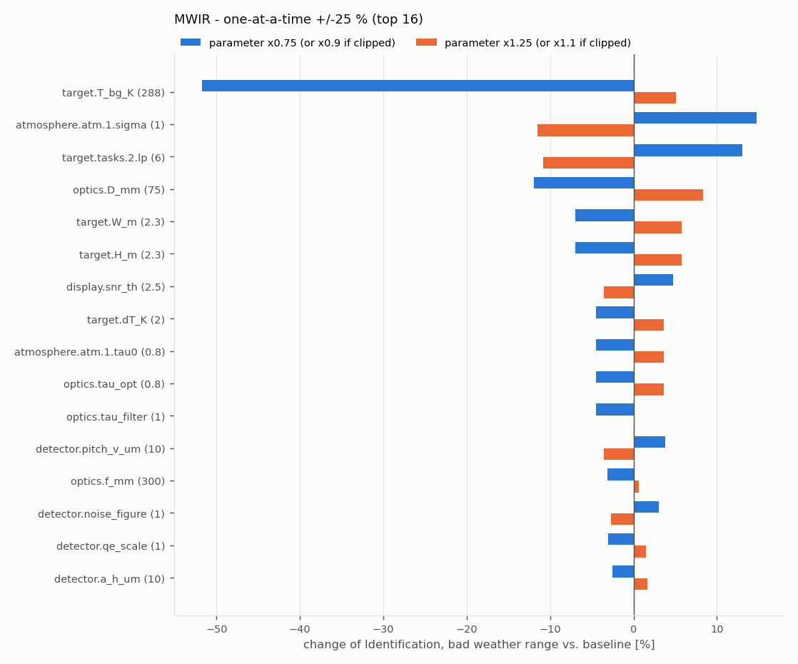
איור 9: תרשים טורנדו לזיהוי ב-MWIR במזג אוויר גרוע (σ = 1 km⁻¹): לעומת איור 1, ההנחתה האטמוספרית עולה לראש הדירוג וגמישויות החומרה מצטמצמות.

6.2 מקורות אי-ודאות: הסצנה והקריטריון לפני המצלמה
אומדני Perić ועמיתיו לתרומות לאי-הוודאות בטווח בשטח הם: חתימת סצנה ‎50–250%, תכונות מטרה עד 200%, זמן תצפית כ-200%, אטמוספרה כ-100%, תצוגה וצופה כ-100%, ופרמטרי המצלמה כ-30% בלבד ([33]). ההבדלים בין מודלים הם בסדר גודל של ‎10%–30%. ‏NVThermIP חוזה טווחים ארוכים בכ-25% מ-TOD במצלמות בתת-דגימה ([19]), ותוצאות DRI מבוססות Johnson שונות משיטות אחרות בעד כ-30% ([44]). ריצות היישום מתרגמות זאת למונחים כמותיים. אי-ודאות של ‎±30% ב-σ מניבה כ-‎±18% בגילוי ב-MWIR, כי הגמישות היא ‎−0.60 (חישוב). אי-ודאות של עשור ב-Cn² מניבה כ-‎±35% בטווח VIS. בחירת סט קריטריונים מזיזה את הזיהוי בעד 22%. לעומת זאת, אי-ודאות של ‎±20% ב-NETD מניבה רק כ-‎±3% (חישוב). מכאן שפלט של מספר טווח יחיד מטעה מטבעו. היישום צריך להציג טווחים כרצועה, לפחות טוב/סטנדרטי/גרוע × טורבולנציה נמוכה/גבוהה. גם הדיוק המספרי של המודל מגביל את הפרשנות. במערכות מוגבלות-דגימה, הפרש טווח של פחות מכ-5% נמצא בתוך רעש הקוונטיזציה של היישום (סעיף 6.4).

6.3 מגבלות המודל: מה TRM4 אינו רואה, ומה היישום הוסיף או החסיר
חלק מהמגבלות מובנות ב-TRM4 עצמו, וחשוב להציג אותן למשתמש כגבולות תוקף. ראשית, אין טורבולנציה בקטגוריה התרמית ([1] §2.28), אף שהחישוב בסעיף 4.3 מראה שהיא משמעותית למערכות MWIR ארוכות-מוקד ביום. שנית, ה-NETD וה-MTDP התרמיים מחושבים פעם אחת בטווח אפס. לכן רקע וקרינת מסלול התלויים בטווח אינם משנים את הרעש ([1] §3.12.6; [55]). שלישית, המודל דטרמיניסטי ומבוסס זוגות קווים. הוא אינו מפיק הסתברות, ו-TRM4 עצמו מציין שאין לצפות לאותם טווחים בניסויי צופים אנושיים ([2]). רביעית, ה-AMOP מזכה פסים מדומים מעל נייקוויסט. לכן הוא אופטימי יחסית במערכות בתת-דגימה, בתחום של עד כ-30% לעומת חיזוי מבוסס-נייקוויסט ב-TRM3 ([18]). חמישית, המודל אינו כולל עומס רקע, MTF אירוסולים או משימת חיפוש. הטווח הנומינלי של STANAG 4347 הוא "ביצוע סטטי, ללא חיפוש" ([1] §1.3). שישית, קבועי הצופה (SNR_th = 2.5, ‏t_eye = 0.1 s) הם ערכי "צופה סטנדרטי". לפי ה-README לא בוצעו ניסויי צופים ביישום ([55]).
מגבלות אחרות הן של היישום ביחס ל-TRM4. היישום אינו מממש MTF אופטי ספקטרלי חיצוני, MTF תצוגה ועין חיצוניים, שני מקורות תאורה, טווחים מבוססי MCP מדוד בתחום הנראה, MTF זמני של הגלאי ו-TDI. רוב השאר (סורקים, מעצמי תמונה, וידאו אנלוגי, CRT) הם ענפי חומרה ישנה שהוחרגו במכוון ([55], [62]). בהשוואה לשושלת NVIPM, נמצא ש-Johnson ממעיט בחיזוי הזיהוי ביחס ל-TTP ([15]), ש-TTP מגזים בזיכוי חידוד ([45]), ושעצם תיקוף NVIPM שנוי במחלוקת ([14], [20]). לא נמצאה השוואה ראש-בראש מפורסמת בין TRM4 ל-NVIPM על אותן מערכות. רכיב TRM4 שנבנה בתוך NV-IPM נועד לכך, אך לא פורסם רשמית ([8], [15]).

6.4 באגים חשודים ובעיות נומריות
אף אחת מ-1,598 ריצות ה-OAT לא קרסה, אך ריצות הקצה והסריקות חשפו את הממצאים שבטבלה 6 ([58]). סיבות השורש של ממצאים ‎2–4 הוסקו מקריאת קוד ומהתנהגות, ולא אומתו בשורת קוד בודדת. יש לראות בהן השערות עבודה לבדיקה.
טבלה 6: באגים חשודים, בעיות נומריות ובעיות סמנטיות שנמצאו
# | תסמין | שחזור | סיבה משוערת | חומרה | תיקון מוצע
1 | חריגת ZeroDivisionError לא מטופלת | ‏MWIR עם ‎optics.tau_opt = 0‎ | ‏‎self.netd_calc = self.sigma_B / self.dndt‎ ב-‎model.py‎ (שורה 989). הערך 0 עובר את בדיקת [0, 1], והחריגה אינה ModelError, ולכן סריקות ומייעץ נעצרים. סביר שגם ‎qe_scale = 0‎ ו-‎electron_gain = 0‎ (שורה 896) קורסים | גבוהה (קריסה) | אימות τ > 0, ‏QE > 0, ‏gain > 0; עטיפה ב-ModelError
2 | אובדן שקט של טווח הגילוי ב-VIS עם טורבולנציה | ‏W = H = 20 m: ‏D = None, ‏R/I = 22.8/17.6 ק"מ; ‏W = H = 50 m: ‏D = 0.015 ק"מ, ‏R/I = None; ‏f = 3000 mm, ‏D = 750 mm: ‏D = None. ללא טורבולנציה: ‎34.6/29.0/25.4 ו-‎36.2/30.7/27.1 ק"מ | ‏‎amop_direct‎ נקרא בכל טווח. בטווח הראשון ברשת (‎10 m) תדר הפסים נמוך בהרבה מטווח טבלת ה-AMOP, ולכן ‏AMOP ≤ 0.001, ‏MDSP = ∞, ודגל ‎dead‎ (שורות ‎2619–2629) קוטע את העקומה. המסלול ללא טורבולנציה מצמיד (clamp) לערך הראשון (שורות ‎1643–1645) | גבוהה (תוצאה שגויה ללא אזהרה) | אותה הצמדה במסלול הטורבולנציה; התחלת הרשת בטווח שבו תדר המשימה בתוך הטבלה; אזהרה מפורשת
3 | יותר טשטוש תנועה ← טווח ארוך יותר | ‏MWIR, ‏‎stab.lin_on‎, ‏‎20→50 mrad/s: ‏R 2.33 → 2.64 ק"מ; ‏I במזג אוויר גרוע ‎1.11 → 1.29 | ל-MTF התנועה הליניארית sinc(t·ω·r) (שורה 1385) יש אונות שליליות, וסימולציית ה-AMOP מזכה אותן כאפנון (תגובה מדומה) | בינונית-גבוהה (מטעה את המייעץ) | טיפול בהיפוך פאזה כאפנון אפס, או קטיעת ה-MTF באפס הראשון
4 | תצוגה גרועה יותר ← טווח ארוך יותר; מישורי טווח (plateaus) | ‏LWIR: בהירות ‎50 → 0.5 cd/m²: ‏R 1.801 → 1.887 ק"מ; מרחק צפייה ‎50 → 70 ס"מ: ‏R ‏‎+5%; ‏NETD 20 → 15 mK: ‏R ‏‎+9% לעומת ‏‎+1.7% במעבר ‎30 → 20 mK. אותם ערכי טווח חוזרים בשינויים לא קשורים | ‏MTDP שלא הושג מוצב על r_last של טבלת AMOP/MTDP בת 70 נקודות לוגריתמיות (צעד של כ-8.3%), והטבלה נעצרת אחרי שלושה ערכי AMOP ≤ 0.001. התוצאה היא קוונטיזציה ותקרה של הטווח | בינונית | טבלה צפופה או אדפטיבית; אינטרפולציה של נקודת החצייה; המשך הטבלה מעבר לקטעון
5 | רעש נגזרות בצעד קטן | ‏MWIR ‏D_mm 73.0 → 73.5 mm: ‏I 5.249 → 5.225 ק"מ (סטיית תקן של הגמישות המקומית 0.37); ‏SWIR: גמישות מקומית של ממד המטרה ‎0.03–0.99. ‏‎analysis.uncertainty‎ (צעד 1%) נותן גמישות רוחב-מטרה של ‎−1.10 לגילוי ב-SWIR ו-‎−0.15 לזיהוי ב-VIS. ‏‎limiting_factors‎: "עין אידאלית" מקצרת את הגילוי ב-MWIR ב-0.7% | מדרגות של רשת הטווח (56 נקודות ב-Visible, שורה 2611) ושל טבלת ה-AMOP | בינונית (מטעה ניתוח אי-ודאות) | צעדי נגזרת של ‎5%–10% או צעד אדפטיבי; ציפוף הרשתות
6 | ‏NETD התקן אינו תלוי באופטיקה | ‏LWIR עם τ_opt = 0: ‏D = 5.22 ק"מ (בסיס 5.25); ‏τ_opt בין 0.5 ל-1.0 נותן טווחים זהים | ה-NETD המדוד מוחזק קבוע בכוונה; פיזיקלית NETD ∝ F²/τ | בינונית (תכנון) | קנה מידה אופציונלי לפי תנאי המדידה
7 | רוויה וחשיפה בלתי אפשרית כאזהרות בלבד | ‏VIS: הפיקסל הבהיר ב-245% מהקיבול, ול-storage_e אין השפעה; ‏t_int = 30 ms ב-‎50 Hz מתקבל ומאריך את הגילוי ב-3%; ‏‎wellfill_pct = 150‎ מתקבל ללא אזהרה | אין אכיפה של גבולות פיזיקליים | בינונית | אכיפה, או סימון התוצאה כ"לא תקפה"
8 | סמני "אין פתרון" לא עקביים | תרמי עם ΔT = 0 ‏←‏ None; ‏VIS עם τ = 0 ‏←‏ 0.01 ק"מ. ‏‎analysis‎ ממפה None לנקודת הרשת הראשונה ו-∞ ל-100 ק"מ; ‏‎advisor‎ ממפה None ל-0 | שלושה מימושים נפרדים | נמוכה-בינונית | מצב "אין פתרון" אחיד ומפורש
9 | תופעות לוואי סמנטיות | ‏‎mode.niirs‎ כופה מצב still; מסנן חידוד שלא זוכה מושמט כולו כולל השפעתו על הרעש; אכיפת חשיפה שונה בין מצבים; חשיפת התנועה נלקחת ב-R_ref; האטלס אינו מעדכן גודל פעיל, ממפה טמפרטורת FPA לטמפרטורת המגן הקר וקובע קצב מרבי; ‏λ_diff = 10 µm גם ב-VIS/SWIR; ה-preset האטמוספרי מאפס את τ0 ל-1; טקסטי עזרה שגויים ל-‎alt_m‎ ול-‎ref_range_km‎ | — | בינונית | תיקונים נקודתיים (פרק 7)

ממצאים 3 ו-4 חמורים במיוחד מבחינה מתודולוגית. הם מאפשרים מצבים של "יותר טשטוש, טווח ארוך יותר" או "תצוגה גרועה, טווח ארוך יותר", ועלולים להטות את דירוג הפעולות של המייעץ. ממצא 4 גם מסביר את רעש הנגזרות של ממצא 5. משום כך כל נגזרת רגישות ביישום צריכה להשתמש בצעדים של לפחות ‎5%–10%, עד שטבלת ה-AMOP תצופף.
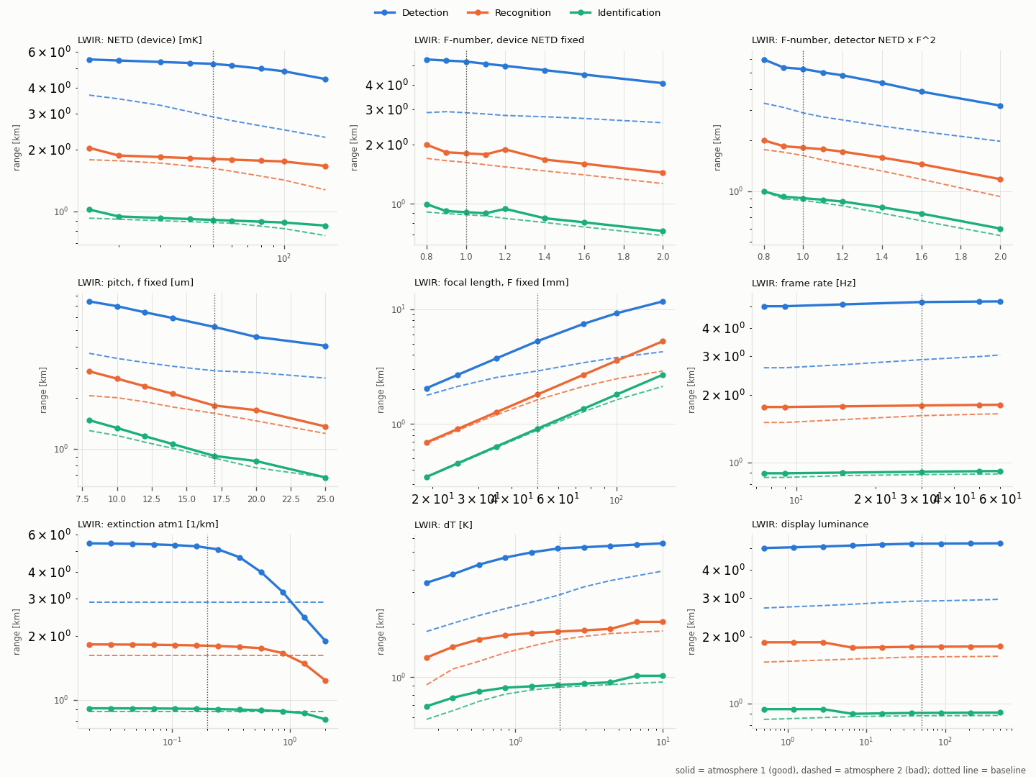
איור 10: סריקות חד-ממדיות ב-LWIR הלא-מקורר: טווחים כפונקציה של NETD, מספר F (NETD קבוע לעומת NETD מוגדל לפי F²), פסיעה, אורך מוקד, קצב מסגרות, הנחתה, ΔT ובהירות תצוגה. בפאנל הבהירות נראה ההיפוך הלא-פיזיקלי (ממצא 4).

6.5 כלי הניתוח המובנים: נכונים לפרמטרים חלקים, שבירים לגאומטריה
הכלים המובנים מסכימים עם מחקר זה בטווח של כ-0.05 בגמישות לפרמטרים חלקים: קוטר, הנחתה או ראות, רעש, העברה ו-Cn². למשל, גמישות הקוטר ב-MWIR היא ‎0.40/0.61/0.87 במייעץ (‎±5%) לעומת ‎0.41/0.58/0.93 כאן. גמישות σ היא ‎−0.61/−0.29/−0.16 לעומת ‎−0.60/−0.28/−0.16 ([59]). הכלים נכשלים, לעתים בסימן, בפרמטרים גאומטריים במערכות מוגבלות-דגימה. ב-SWIR, צעד של 1% נותן לרוחב המטרה גמישות של ‎−1.10 בגילוי ולגובה ‎+1.62, לעומת ‎+0.28/+0.23 בצעד של ‎±10%. ב-LWIR, המייעץ נותן לאורך המוקד גמישות הכרה של 0.08 ולקוטר 0.92, לעומת 0.86 ו-0.13 כאן ([59]). ניתוח הגורמים המגבילים הוא אבחון ראשוני זול (‎4–5 s במערכת תרמית, ‎135 s ב-VIS) ועקבי עם ה-OAT. האטמוספרה בולטת בו בגילוי: ‎+122% ב-MWIR ו-‎+91% ב-SWIR כשהיא מוסרת. ה-MTF של הפיקסל שולט ב-LWIR (+12%/+13%/+22%) ([59]). למייעץ חסרים פרמטרים שהוכחו משמעותיים: רוחב המטרה, קריטריון המשימה, מרחק הצפייה ובהירות התצוגה, סף ה-SNR, ‏F_PR, ‏PRNU או שבר ה-FPN, ובמערכת MWIR גם T_bg ומשטר קצב המסגרות ומילוי הבאר ([59]). מסמך המייעץ של הפרויקט עצמו מזהיר שאם הכפלת אורך המוקד אינה משפרת את הטווח, יש להבחין בין מגבלת ניגוד, MTF או טורבולנציה לבין פרמטר ש"אינו מחובר למנוע" ([65]). מפת הקישוריות בסעיף 4.9 מספקת בדיוק את ההבחנה הזו. ברמה המתודולוגית, ניתוח OAT מקומי מחמיץ אינטראקציות. Saltelli ועמיתיו מצאו ש-42% מניתוחי הרגישות המצוטטים בהרחבה אינם חוקרים את מרחב הקלט כראוי ([53]). במודל שעובר בין משטרים (רעש מול רזולוציה, מזג אוויר טוב מול גרוע) זה מהותי, וקודם ב-ONERA הראה שאפשר לבצע ניתוח Sobol מעשי על מודל IR יקר באמצעות תכנון ניסויים ומודל-מחליף ([54]).

7. המלצות: מה להשאיר, מה לשנות, מה להסיר ומה להוסיף

7.1 חמישה עקרונות מנחים
התוכנית נשענת על חמישה עקרונות שנגזרו מהממצאים. עיקרון ראשון – ממשק לפי השפעה. שדה יוצג ברמה הבסיסית רק אם הוא מגדיר את התרחיש, או שגמישותו לפחות 0.05 באחת התבניות או המשטרים. כל השאר יוצג ברמה מתקדמת או ייגזר. עיקרון שני – אין ברירת מחדל פעילה ונסתרת. כל ערך שתורם לתוצאה יוצג עם תג מקור ("הנחה", "יצרן", "מדידה"), ותנאי ההצגה של קבוצה ישאל "האם הקבוצה תורמת לתוצאה" ולא "האם הערך שונה מברירת המחדל". עיקרון שלישי – כניסה עיקרית אחת לכל גודל פיזיקלי. ב-D מול F#‎, ‏σ מול V, ‏t_int מול duty וזום מול שכפול שורות, תהיה כניסה עיקרית אחת והשאר יוצג כנגזר. זה מיישם את המלצת מסמך השינויים של הפרויקט ([62]). עיקרון רביעי – טווח פיזיקלי לכל שדה. זהו כלל הקבלה של מפת התחום ההנדסית של הפרויקט ([63]), וכיום הוא אינו מתקיים. עיקרון חמישי – אין טווח "חינם". מנופים שאינם מוסיפים מידע לתמונה — זום דיגיטלי, ביטול העין, צופה אלגוריתמי לא מכויל, זיכוי חידוד — לא ישפרו את הטווח בלי תווית ואזהרה מפורשות.

7.2 טבלת ההחלטות המרכזית
עדיפויות: P0 – מיידי (נכונות התוצאה). P1 – גבוהה. P2 – בינונית. P3 – נמוכה. "—" מסמן השארה ללא פעולה נדרשת. ההשפעות הכמותיות לקוחות מפרקים ‎4–6.
טבלה 7: טבלת החלטות לפי פרמטר או קבוצת פרמטרים
פרמטר / קבוצה | השפעה על טווח | החלטה | נימוק | עדיפות
סצנה, מטרה וקריטריון משימה
‎target.tasks.N.lp‎, ‎task_preset‎ | ‏‎|e| = 0.40–0.99; ‏Sandia: ‏R −18%, ‏I −22% | להשאיר (בסיסי) + לשנות | המנוף החזק ביותר. להציג כבחירה מתויגת-מקור (STANAG/Johnson/Sandia/מותאם), להכניס לסריקות ולאי-ודאות (כיום מוחרג), לצרף פיזור ספרותי | P1
‎target.W_m‎, ‎H_m‎ | ‏‎0.18–0.50 לממד | להשאיר + לשנות (אימות) | ליבת הגאומטריה. לאכוף ערך חיובי ולהציג √(W·H) ואת הממד הקריטי בפועל | P1
‎target.dT_K‎ | ‏‎0.04–0.20 | להשאיר + להוסיף גזירה | אי-ודאות שטח של פי ‎2–5. גזירה אופציונלית מ-ε ומ-T (1% פליטות ‎≈ 0.6–0.9 K) | P2
‎target.T_bg_K‎ | ‏MWIR: ‏e ≈ 1.15; ‏VIS/SWIR: 0 | לשנות (אימות, הקשר) | לאמת T > 0, להציג אזהרת "MWIR בפס צר", להסתיר בקטגוריה Visible | P1
‎target.D_m‎, ‎aspect‎ | 0 בחזית | להשאיר (מותנה) | להציג רק בהיבט צד/אלכסון או במסלול נטוי | P3
‎target.alt_m‎ | גובה מסלול טורבולנציה בלבד | לשנות (תיעוד ומיקום) | לתקן את טקסט העזרה ולהעביר לקבוצת הטורבולנציה | P3
‎target.clutter‎, ‎scene_id‎ | אין (טקסט) | להוסיף מודל | מכפיל קריטריון לפי ACQUIRE-LC; עומס גבוה מחייב עד פי 6 מחזורים | P2
רמת הסתברות (חדש) | ‏R90 ≈ 0.57·R50 ‏(Johnson) | להוסיף | פלט P50/P80/P90 מתויג "הרחבה ל-TRM4" ([10]) | P2
אטמוספרה
‎atm.N.sigma‎ ↔ ‎atm.N.V_km‎ | גילוי: ‏e = −0.60 עד ‎−0.82; ‏V: ‏‎0.41–0.78 | להשאיר + לשנות (מיזוג) | שדה אחד עם המרה גלויה; הגורם הדומיננטי לגילוי | P1
גזירת σ (חדש) | — | להוסיף | ‏σ_IR מראות, לחות וטמפרטורה (Kruse/Kim + בליעת אדי מים) במקום Koschmieder מחוץ לתחום הנראה ([34], [35]) | P2
‎atm.N.tau0‎ | ‏e ≈ 0.15–0.20 | לשנות (מיזוג, תיקון) | לשלב ב"תקציב העברה"; ה-preset לא יאפס ל-1 בשקט | P2
‎atm.N.F_PR‎ | ביטול: גילוי ‎+35% | להשאיר + לשנות (אימות) | לאמת F_PR ≥ 0; גזירה אופציונלית מיחס שמיים-קרקע | P2
‎atm.N.T_air_K‎ (שני רכיבי ממשק) | ‏General בלבד | לשנות (מיזוג) | להסיר את הרכיב הכפול | P3
משבצות אטמוספרה ‎2–3 בניתוחים | הדירוג מתהפך במזג אוויר גרוע | לשנות | ניתוח לכל אטמוספרה; פלט כרצועת טוב/סטנדרטי/גרוע | P1
‏MTF אירוסולים (חדש) | לעתים שולט על טורבולנציה ([36]) | להוסיף (מתקדם) | פער מודלי מוכר | P3
טורבולנציה
‎turbulence.cn2‎, ‎cn2_mode‎, ‎exposure‎, ‎h_ref_m‎, ‎r0_*‎, ‎L0_m‎ | עשור ≈ ‎±35% (VIS) | להשאיר + לשנות | לאמת Cn² ≥ 0; להציג r0, ‏D/r0 ו-λ/r0 מול IFOV עם אזהרה | P2
טורבולנציה בקטגוריה Thermal (חדש) | 0 בתכנון | להוסיף (הרחבה מוצהרת) | ‏λ/r0 ≈ 24 µrad ב-MWIR, בסדר גודל ה-IFOV (חישוב); יתרון MWIR נשחק ([39]) | P2
ביצועי ‎amop_direct‎ | ‏‎6.2 s לריצה (‎×8), ‏‎20.8 s למטרה גדולה | לשנות (ביצועים) | מטמון ווקטוריזציה; תנאי לניתוח גלובלי | P1
מקדם הפחתת טורבולנציה (חדש) | ‏‎+10% עד ‎+25% בהכרה ([42], [43]) | להוסיף (אמפירי) | עיבוד מודרני שאינו ממודל | P3
אופטיקה
‎optics.f_mm‎ | ‏LWIR: ‏e ≈ 0.8–1.0 | להשאיר | מנוף ליבה | —
‎aperture‎, ‎D_mm‎, ‎F_general‎ | ‏MWIR: ‏e_I = 0.93 | לשנות (מיזוג) | כניסה עיקרית אחת עם הנגזר גלוי; לבטל את העמסת "D = 0 = מפתח מלבני" | P2
‎optics.F_spec‎ | בדיקה בלבד | להסתיר | ה-F#‎ הנגזר כבר מוצג | P3
‎tau_opt‎, ‎tau_filter‎, ‎qe_scale‎ | חתימה זהה (‎0.15–0.36) | לשנות (מיזוג + אימות) | "תקציב העברה" אחד עם פירוט; τ > 0 (באג 1) | P0 (אימות), P2 (מיזוג)
‎aberration‎, ‎q‎, ‎blur_um‎ | ‏q = 1.3: ‏‎−6% | לשנות (אימות + קלט) | לאכוף q ≥ 1; להוסיף קלט WFE/Strehl עם המרה | P2
‎lambda_diff_um‎ | חד-אורך-גל ב-‎10 µm: ‏‎−6% | לשנות (גזירה) | לגזור מהפס; ‎10 µm אינו תקף ל-VIS/SWIR | P1
‎rel_illum‎ | 0 | להסתיר | דיווח בלבד (או חיבור לטווח בקצה השדה) | P3
‎D_obsc_mm‎, ‎W_trunc_*‎ | מותנה | להשאיר (מתקדם) | פיזיקה תקפה | —
‎diff_focal‎, ‎f_v_mm‎ | 0 בסימטרי | להסתיר מאחורי מתג "אנאמורפי" | פשטות | P3
‎mtf_meta‎ + שדות המטא-נתונים של ה-MTF | טקסט | לשנות (מיזוג) | שדה חופשי כפול לשדות מובנים | P3
מחוון משטר Fλ/d (חדש) | מסדר את כל המנופים | להוסיף | ‏Q באורך גל משוקלל-פס (לא λ_peak), תווית משטר ו"המנוף הבא" ([21], [23]) | P1
גלאי (FPA)
‎pitch_h/_v‎, ‎a_h/_v‎ | ‏LWIR 17→12 µm: ‏‎+22% עד ‎+31%; ‏MWIR ב-F/4: שטוח | להשאיר + לשנות (מיזוג H/V) | מצב "סימטרי" כברירת מחדל; שמירת יחס המילוי במדיניות | P2
‎detector.n_h/_v‎ | ‏FOV בלבד | להשאיר + תווית | "משפיע על שדה הראייה בלבד" | P3
‎netd_mK‎ + ‎netd_F‎, ‎netd_tint_ms‎, ‎netd_frames‎, ‎netd_TB_K‎, ‎noise_port‎ | ‏MWIR: ‏e ≈ −0.16; גיליון נתונים במקום ערך עקבי: ‏‎+14% עד ‎+19% | לשנות (גזירה) | להשתמש בתנאי המדידה להמרה בפועל (מילוי באר, F#‎, קצב) ולא לאזהרה בלבד ([26]) | P1
מצב NETD "device" (לא-מקורר) | מתעלם מ-τ ו-F#‎ | לשנות | ‏NETD ∝ (4F²+1)/τ כברירת מחדל, עם אפשרות "מצלמה סגורה" ([32]) | P1
‎noise_floor_e‎ | ‏SWIR 30→300 e⁻‎: ‏‎−57% | לשנות (רמה) | להעביר לרמה בסיסית ב-VIS/SWIR (כיום מוסתר) | P1
‎dark_A‎, ‎dsnu_A‎, ‎dark_table‎ | ‏SWIR: ‏D −30% ב-‎10⁻¹³ A | להשאיר + לשנות (יחידות) | ‏nA/cm² או e⁻‎/s עם המרה, כמו בגיליונות הנתונים | P2
‎storage_e‎, ‎wellfill_pct‎, ‎sat_e‎, ‎cap_node‎ | 0 במשטר מוגבל-מסגרת | לשנות (האפרה + אימות) | האפרה אוטומטית לפי משטר האינטגרציה; מילוי באר בין 0 ל-100% | P2
‎tint_mode‎, ‎tint_ms‎, ‎duty‎ | ‏t_int > מסגרת מתקבל (‏‎+3%) | לשנות (מיזוג + אכיפה) | ‏t_int אחד, duty נגזר; אכיפה אחידה בכל המצבים | P1
‎fpn_mode = estimate‎, ‎fpn_fraction = 0.5‎ | ‏FPN = 0: ‏‎+2% עד ‎+8.5% | לשנות (ברירת מחדל) | גלוי עם תג "הנחה"; קלט RNU; ברירת מחדל מבוססת נתוני יצרן ([26], [62]) | P1
‎xtalk_h/_v‎ | ‏MTF מדוד ‎0.3–0.5 מול 0.64 | לשנות (חשיפה + ברירת מחדל) | קלט "MTF גלאי בנייקוויסט" מגיליון הנתונים ([26], [28]) | P1
‎T_cs_K‎, ‎cs_eff‎, ‎cs_F‎, ‎T_off_*‎ | עד ‎170 K זניח; ‎230 K: ‏‎−10% | להשאיר (מתקדם) + תיקון אטלס | טמפרטורת FPA אינה טמפרטורת מגן קר | P1 (אטלס)
‎frame_rate‎ | ‏MWIR: ‏e ≈ −0.07 (‏NETD: ‏‎+0.62) | להשאיר + לשנות (אטלס) | האטלס לא יקבע קצב מרבי כברירת מחדל | P2
‎bin_h/_v‎, ‎bin_kind‎ | עד ‎−33% | להשאיר (מתקדם) | פיזיקה תקפה | —
‎electron_gain‎, ‎noise_figure‎ | ‏SWIR: 0.13–0.26 | להשאיר (מתקדם) + אימות | ‏gain > 0, ‏NF ≥ 1 (באג 1) | P0
‎lsb_e‎, ‎adc_mode‎, ‎adc_bits‎ | ‏ADC כבוי: עד ‎+3.3% | לשנות (גזירה, חשיפה) | ‏LSB נגזר מ-adc_bits ומהקיבול; ברירת מחדל גלויה | P2
‎cte_*‎, ‎ntr_*‎, ‎d_um‎, ‎d_hole_um‎ | 0 בכל התבניות | להסתיר (legacy/CCD) | אינם רלוונטיים למערכי מוקד מודרניים | P3
‎measured.netd_*‎ | השוואה בלבד | להסיר (מיזוג) | כפילות לתנאי ה-NETD | P3
‎t_th_ms‎ + מריחת סריקה (חדש) | מריחה של כ-7 פיקסלים ב-‎10°/s (חישוב) | להשאיר + להוסיף | מריחה בזמן סריקה במיקרובולומטר ([30]) | P2
אלקטרוניקה ועיבוד אות
‎dsp.zoom‎, ‎lrep‎, ‎crep‎ | זום ‎×2: עד ‎+13.5% | לשנות (מיזוג + תווית) | ברירת מחדל אינטרפולציה; אזהרה על שכפול ([16]); תווית "אינו מוסיף מידע" | P1
‎filter_*‎, ‎credit_boost‎ | מסנן שלא זוכה מושמט כולו | לשנות | להחיל תמיד על הרעש; זיכוי שמרני אופציונלי ([45], [46]) | P2
‎frames_on‎, ‎iir_*‎, ‎n_sensors‎ | ‏n_sensors = 2: עד ‎+7% | להשאיר | פיזיקה תקפה | —
‎dsp.pl_order‎, ‎pl_version‎ | מתים | להסיר | אינם נקראים לעולם | P3
‎pl_compression‎ | טקסט | להוסיף מודל | דחיסה כטשטוש שקול לפיקסל ([47]) | P3
‎basic.microscan‎, ‎ms_steps_*‎ | מותנה | להשאיר (מתקדם) + אזהרה | אנומליית מיקרו-סריקה ב-TRM3 ([17]); רווח בשטח של ‎19%–34% ([48]) | P3
‎basic.interlace‎ | ‏legacy | להסיר | חומרה ישנה | P3
‎mode.niirs‎ | כופה still (‏‎−3% עד ‎−17%) | לשנות (ניתוק) | תופעת לוואי שקטה על DRI | P1
‎mode.stream‎ | ‏still: ‏‎−3% עד ‎−17% | להשאיר (בסיסי) | בחירת תרחיש | —
תצוגה וצופה
‎display.observer = algorithm‎ | ‏‎+58% עד ‎+265% ללא כיול | לשנות | להחליף בקריטריון אלגוריתמי מוגדר (פיקסלים על המטרה / SNR), או לחסום DRI ללא כיול ([50], [51]) | P1
‎display.observer = human‎ | זהה ל-legacy | להסיר | תווית בלבד | P2
‎display.algo_roc‎ | מת | להסיר | אינו נקרא | P3
‎display.snr_th‎ | ‏e = −0.15 עד ‎−0.37 | לשנות (חשיפה + אימות) | נעול עם תג "קבוע כיול צופה"; ערך חיובי; מחוץ לקבוצה המוסתרת | P1
‎display.t_eye_s‎ | ‏‎0.1→0.04 s: ‏‎−4.5% | להשאיר (נעול) | ברירת מחדל של TRM4 ([1]) | P3
‎distance_cm‎, ‎f_eyepiece_mm‎, ‎pitch_v_mm‎ | ‏‎50→100 ס"מ: זיהוי ‎−9% | לשנות (גזירה) | להציג את הגדלת המערכת M כגודל עיקרי; אזהרה כש-MTF העין בנייקוויסט ‎< 0.2 | P2
‎display.n_h/_v‎, ‎pitch_h_mm‎ | 0 | להסתיר | אינם משפיעים על הטווח | P3
‎display.luminance‎ | ‏‎50→0.5 cd/m²: ‏‎−7% (MWIR); היפוך ב-LWIR (באג 4) | להשאיר + תיקון | הבהירות חשובה מתחת לכ-‎1–10 fL ([16]) | P1
‎display.neglect_eye‎ | ‏‎+5% עד ‎+22% | להסתיר (מעבדה בלבד) | טווח "חינם" | P2
צופה אלגוריתמי מכויל (חדש) | — | להוסיף | ספי פיקסלים על המטרה (‎50–70/150/250/350) עם תנאי SNR מינימלי ([51]) | P2
תנועה וייצוב
‎stab.random_on‎, ‎rand_*‎ | ‏‎20 µrad: זיהוי ‎−18.5%; ‏‎50 µrad: ‏‎−47% | לשנות (ברירת מחדל + יחידות) | ברירת מחדל ריאלית בשדה צר במקום 0; הצגת σ/IFOV ואזהרה מעל ⅓; יחידות µrad ([16], [49]) | P1
‎stab.lin_*‎ | יותר טשטוש ← טווח ארוך יותר | לשנות (תיקון באג 3) | אונות שליליות של sinc מזוכות כאפנון | P0
‎stab.sin_*‎, ‎jitter_file‎, ‎psd_*‎ | מותנה | להשאיר | פיזיקה ונתונים מדודים | —
‎stab.neglect‎ | כפול ל-‎jitter_mode = none‎ | להסיר | ‏legacy | P3
מצב, תזמון ושדות עזר
‎basic.fov_*‎ | בדיקה בלבד | להסתיר (מעבדה) | ‏FOV נגזר מ-n·p/f | P3
‎exp_min/max_ms‎, ‎readout_ms‎, ‎guard_ms‎ | נאכפים רק ב-well-fill | לשנות | אכיפה אחידה בכל מצבי החשיפה | P2
תקציב חשיפה: ‎fill_limit_pct‎, ‎bright_refl‎, ‎bright_dT_K‎, ‎snr_req‎, ‎smear_allow_px‎ | 0 | להסתיר (לדוח החשיפה) | אבחון בלבד | P3
‎mode.ref_range_km‎ | משפיע על משקלים ספקטרליים ועל חשיפת התנועה | לשנות (תיעוד) | טקסט העזרה אינו שלם | P3
כ-40 שדות תיעוד (‎*.meta‎, ‎op_mode‎, ‎roi‎, ‎algo_id‎ ועוד) | 0 | להעביר | ללשונית "מעקב ומטא-נתונים" | P3
ניתוח, אימות ותשתית
רזולוציית טבלת ה-AMOP (70 תדרים) ורשת הטווח (56 נקודות ב-Visible) | מדרגות של ‎±4%–9% | לשנות | ציפוף או אדפטיביות ואינטרפולציית חצייה (באגים ‎4–5) | P0/P1
צעד הנגזרת ב-‎analysis.uncertainty‎ (1%) | סימן הפוך במערכות מוגבלות-דגימה | לשנות | צעד של ‎5%–10% או צעד אדפטיבי | P1
סמני "אין פתרון" | ‏None/0/∞ לא עקביים | לשנות | מצב אחיד ומפורש (באג 8) | P1
רשימת הפרמטרים של המייעץ | חסרים מנופים מוכחים | לשנות (הרחבה) | ממד מטרה, קריטריון, תצוגה, ‏SNR_th, ‏F_PR, ‏FPN, ‏T_bg | P1
ברירות המחדל של ניתוח אי-הוודאות | חסרים D, פסיעה, lp, ‏SNR_th, צופה | לשנות (הרחבה) | הקלטים החזקים ביותר אינם בתוך הניתוח | P1
רשימת הפרמטרים לסריקה | מציעה שדות חסרי השפעה | לשנות (סינון) | סינון לפי השפעה ואזהרה | P2
ניתוח רגישות גלובלי (חדש) | לוכד אינטראקציות ומעברי משטר | להוסיף | ‏Morris ואחריו Sobol, עם מטמון AMOP או מודל-מחליף ([53], [54]) | P2
בדיקות אינווריאנטים פיזיקליים (חדש) | — | להוסיף | מונוטוניות (טשטוש, בהירות), רציפות ותחום פיזיקלי לכל שדה | P0
השוואה מול קובץ ההפעלה של TRM4 ומדידות (חדש) | — | להוסיף | אין כיום אימות חיצוני ([1], [2]) | P1
מדד TTP/V50 מקביל (חדש) | ‏V50 אינו ניתן להמרה ישירה מ-N50 | להוסיף (אופציונלי) | נתיב הנדסי מכויל לצד Johnson, ולא כתחליף אוטומטי ([63]) | P3
מצב "גאומטרי מהיר" (חדש) | גבול עליון אופטימי | להוסיף | פיקסלים על המטרה ו-px/m לפי IEC 62676-4 כבדיקת שפיות ([52]) | P3

7.3 מה לא לעשות
שלוש פעולות מתבקשות לכאורה אך אינן מומלצות. ראשית, אין להסיר את השדות שהם חלק מהתאמה ל-TRM4 (מיקרו-סריקה, הסתרה מרכזית, MTF נוספים, קבצי ריצוד ו-PSD), גם אם השפעתם אפס בתבניות. הם מותנים ולא מתים, ומקומם ברמה המתקדמת. שנית, אין להחליף את Johnson ב-TTP באופן אוטומטי. מפת התחום של הפרויקט ממליצה על TTP כנתיב הנדסי אופציונלי ומכויל בלבד ([63]). הספרות מראה ש-V50 תלוי במשימה, בסט המטרות ובעומס ([13]), ושגם תיקוף NVIPM שנוי במחלוקת ([14]). שלישית, אין להוסיף פרמטרי רעש מיקרוסקופיים נוספים לפני שהשרשרת הגאומטרית-אטמוספרית מוצגת כרצועת אי-ודאות. לפי הדירוג בפרק 5, תוספות כאלה מגדילות את העומס יותר משהן משפרות את התחזית.

8. מפת דרכים ליישום
מפת הדרכים מסדרת את ההמלצות בחמישה שלבים, לפי ההשפעה על נכונות התוצאה ולפי המאמץ. הערכות המאמץ הן הערכות הנדסיות של המחבר (S: עד שבוע; M: ‏‎1–4 שבועות; L: יותר מחודש), ואינן מבוססות על מדידה.
טבלה 8: מפת דרכים בשלבים
שלב | תוכן | מאמץ | השפעה צפויה | קריטריון קבלה
0 – נכונות (‎1–2 שבועות) | תיקון באגים ‎1–3 (אימות τ/QE/gain > 0 ועטיפה ב-ModelError; הצמדת AMOP במסלול הטורבולנציה ואזהרה; טיפול באונות השליליות של sinc); אחידות סמני "אין פתרון"; טווח פיזיקלי לכל שדה מספרי (q ≥ 1, ‏CTE ≤ 1, ‏duty ≤ 1, ‏W, H > 0, ‏T > 0, ‏Cn² ≥ 0, ‏F_PR ≥ 0, מילוי באר ‎0–100%, ‏SNR_th > 0 ועוד); חבילת בדיקות אינווריאנטים (יותר טשטוש או בהירות נמוכה יותר לעולם אינם מאריכים טווח) | S–M | גבוהה מאוד: מבטל תוצאות שגויות וקריסות | אפס קריסות בחבילת מקרי הקצה; בדיקות המונוטוניות עוברות; 154 הבדיקות הקיימות עוברות. טווחי התבניות מתועדים מחדש אם תיקון 3 משנה אותם
1 – חוסן נומרי ושקיפות (‎3–6 שבועות) | ציפוף טבלת ה-AMOP ואינטרפולציית החצייה; צעד נגזרת ‎5%–10%; חשיפת ברירות מחדל פעילות-ונסתרות עם תג "הנחה" (FPN, ‏LSB, רעש קריאה, ‏SNR_th, ‏t_eye, פסיעת תצוגה); המרת NETD לפי תנאי המדידה; קנה מידה F²/τ למצב לא-מקורר; תיקוני האטלס (גודל פעיל, ‏T_cs, קצב); גזירת λ_diff; ניתוק NIIRS; ניתוח לכל אטמוספרה; הרחבת המייעץ וברירות המחדל של אי-הוודאות; מחוון משטר Fλ/d; האצת מסלול הטורבולנציה | M | גבוהה: נגזרות אמינות, אין טווח "נסתר" | סטיית התקן של הגמישות המקומית בסריקה עדינה ‎< 0.05 לפרמטרים חלקים; סימן הגמישות זהה בין הכלים המובנים ל-OAT בצעד ‎±10% בכל 15 הפרמטרים המובילים; ריצת VIS עם טורבולנציה מהירה משמעותית מ-‎6 s
2 – פישוט הממשק (‎4–6 שבועות) | הסרה או הסתרה של כ-30 שדות; מיזוג כ-20 קבוצות (D/F#‎, ‏σ/V, תקציב העברה, ‏t_int/duty, זום/שכפול, זוגות H/V, ‏cs_eff/cs_F, שש דרכי הגדרת תאורה); לשונית מטא-נתונים לכ-40 שדות תיעוד; הגדלת מערכת M נגזרת; אבחון r0, ‏D/r0 ו-λ/r0; אחידות יחידות (µrad לזוויות, ‏nA/cm² או e⁻‎/s לזרם חושך); האפרה אוטומטית לפי משטר; סינון רשימת הסריקה; טקסטי עזרה ל-38 השדות החסרים | M | גבוהה בשימושיות; ללא שינוי בתוצאות | טווחים זהים לפני ואחרי בכל התבניות; כל שדה בסיסי מגדיר תרחיש או בעל ‏‎|e| ≥ 0.05 בתבנית כלשהי
3 – יכולות חדשות (‎2–4 חודשים) | הסתברות P50/P80/P90 (TTPF של Johnson, מתויג "הרחבה"); רצועות טווח (מזג אוויר × טורבולנציה); מכפיל עומס רקע; גזירת σ מנתונים מטאורולוגיים; טורבולנציה בתחום התרמי; ברירות מחדל ריאליות לריצוד לפי שדה ראייה; מריחת סריקה במיקרובולומטר; צופה אלגוריתמי מכויל; ניתוח Morris/Sobol עם מטמון או מודל-מחליף; דחיסה וגורם הפחתת טורבולנציה | L | גבוהה באיכות ההחלטה | כל יכולת עם בדיקת יחידה, תווית מקור ותיעוד גבולות תוקף
4 – אימות וכיול (מתמשך) | השוואה מול קובץ ההפעלה של TRM4 בכל התבניות; השוואת MTDP, ‏MTF ו-NETD מדודים; נתוני ניסויי שטח; כיול SNR_th ו-t_eye ושל הצופה האלגוריתמי; נתיב TTP/V50 אופציונלי | L | אמינות חיצונית | סטייה מתועדת מול TRM4 לכל תבנית; דוח כיול

סדר השלבים נקבע משיקול אחד: כל עוד באגים ‎2–4 פעילים, כל ניתוח רגישות, אי-ודאות או המלצת מייעץ עלולים להיות מוטים. לכן שלב 0 קודם לכל השאר, גם אם תרומתו לשימושיות קטנה. שלבים 1 ו-2 יכולים לרוץ במקביל. שלב 1 משנה את המנוע ושלב 2 את הממשק, ושניהם מאומתים באותה חבילת בדיקות.

9. מגבלות המחקר
למחקר שש מגבלות עיקריות. ראשית, נבחנה תצורה מייצגת אחת לכל סוג מערכת. הגמישויות הן מקומיות, ומשתנות עם המשטר, כפי שמראות רשתות ה-2-D. ארבע רשתות בלבד הורצו; ריצוד × אורך מוקד וזמן אינטגרציה × תנועה לא נבחנו. שנית, לא היה אפשר לאמת את התוצאות מול קובץ ההפעלה המקורי של Fraunhofer או מול נתוני שטח מדודים. ההשוואה היא בין היישום לעצמו, לכלים המובנים שלו ולספרות. שלישית, תצורת ה-MWIR מבוססת על קובץ האטלס "SCD_Blackbird_1920_XBn". דף המוצר הנוכחי של Blackbird 1920 מציין גלאי InSb ב-‎77 K בפס ‎3.6–4.9 µm, ותצורת XBn מופיעה רשמית בפורמטים 640 ו-1280 ([26], [27]). לכן יש לראות בתצורה שילוב היפותטי, ולבדוק את נתוני האטלס עצמם. רביעית, סיבות השורש של באגים ‎2–4 הוסקו מקריאת קוד ומהתנהגות, ולא נבדקו שורה אחר שורה. גם הפרעה של ‎±25% ל-T_bg בקלווין אינה פיזיקלית (איור 1); הסריקה של ‎243–318 K היא המקור הנכון. חמישית, הקטגוריה General, נתונים מיובאים (MTF מ-Zemax, ריצוד או PSD מדודים, אטמוספרה ספקטרלית) ומצב צופה אלגוריתמי בכיול לא נבחנו. זמני הריצה נמדדו על מחשב אחד תחת עומס חלקי, והם אינדיקטיביים בלבד. שישית, בצד הספרות, חלק מהמקורות המרכזיים נקראו ברמת התקציר בלבד: Holst 2007, ‏Driggers 2012, ‏Holst ו-Driggers 2012, ‏Short ועמיתיו 2021 ו-Vollmerhausen 2016. לא נמצאה השוואה מפורסמת ראש-בראש בין TRM4 ל-NVIPM, ולא נמצא ניתוח Sobol או Morris מפורסם על אחד המודלים. שני מסמכי הפרויקט בעברית נקראו מטקסט שחולץ אוטומטית, וייתכנו בהם שיבושי טבלאות.

10. סיכום ומסקנות
המסקנה המרכזית היא שמבנה הממשק של TRM_HADMAA הפוך ביחס לפיזיקה שהוא מממש. מה שבולט בו ביותר, עשרות פרמטרי רעש ואלקטרוניקה, משפיע הכי פחות. מה שמכריע את הטווח — קריטריון המשימה, ממד המטרה, האטמוספרה, הטורבולנציה והיחס בין המפתח ל-IFOV — מוצג כקלט קבוע, מוסתר או מוחרג מהניתוחים. התיקון אינו הוספת פרמטרים אלא ניתוב המשתמש לפי משטר. Fλ/d ותווית "הגורם המגביל" כבר מחושבים ביישום. הם יכולים להפוך לעיקרון המארגן של הממשק, כך שמשתמש במערכת מוגבלת-דגימה יראה את אורך המוקד ואת הפסיעה, ומשתמש במערכת MWIR ארוכת-טווח יראה את המפתח, האטמוספרה והטורבולנציה. באותו אופן, הפלט צריך לעבור ממספר טווח יחיד לרצועה עם רמת הסתברות. אי-הוודאות הדומיננטית היא אפיסטמית (בחירת הקריטריון) ואקראית (האטמוספרה), ולא חומרתית.
מסקנה שנייה, מתודולוגית, היא שניתוח רגישות שיטתי הוא גם כלי אימות. הבאגים החמורים בדוח לא נמצאו בבדיקות היחידה הקיימות. הם נמצאו כהפרות של ציפייה פיזיקלית פשוטה: טשטוש נוסף שמאריך את הטווח, תצוגה כהה שמשפרת אותו, מטרה גדולה שנעלמת. מכאן ההמלצה להפוך את האינווריאנטים הללו (מונוטוניות, רציפות ותחום פיזיקלי) לחבילת בדיקות קבועה, שתרוץ על ארבע המערכות המייצגות בכל שינוי במנוע. כך כל שיפור עתידי במודל ימדד מול אותה שאלה שהדוח הזה שאל: האם הפרמטר מזיז את הטווח בכיוון ובגודל שהפיזיקה צופה.

רשימת מקורות
מקורות חיצוניים
- Gal, R., Keßler, S., Pérez, J., Steiner, D., Wittenstein, W. TRM4.v3 Parameter Description and Model Documentation. Fraunhofer IOSB Technical Report 2021/04 (עותק מורשה מקומי): C:/Users/ramih/OneDrive/Desktop/Desktop/TRM_Hadmaa/TRM4v3_ModelDocumentation_260930_095803.pdf
- Fraunhofer IOSB. TRM4 – Range performance model for electro-optical imaging systems (דף המוצר). https://www.iosb.fraunhofer.de/en/projects-and-products/trm4.html
- Keßler, S., Gal, R., Wittenstein, W. "TRM4: Range performance model for electro-optical imaging systems." Proc. SPIE 10178, 101780P (2017). https://www.spiedigitallibrary.org/conference-proceedings-of-spie/10178/101780P/TRM4-Range-performance-model-for-electro-optical-imaging-systems/10.1117/12.2262543.short
- Keßler, S., Wittenstein, W. "ECOMOS Scientific Background: TRM4." ECOMOS Workshop, Ettlingen (2017). https://ecomos.org/wp-content/uploads/2018/01/ECOMOS_20170621_03_TRM4_Background_WS_Kessler.pdf
- Wittenstein, W. "Minimum temperature difference perceived – a new approach to assess undersampled thermal imagers." Opt. Eng. 38(5) (1999) [יסודי]. https://www.spiedigitallibrary.org/journals/optical-engineering/volume-38/issue-5/0000/Minimum-temperature-difference-perceived--a-new-approach-to-assess/10.1117/1.602265.short
- Pérez, J., Steiner, D., Assaban, D., An, M., Keßler, S. "Imager performance assessment with TRM4: recent developments." Proc. SPIE 12533 (2023). https://www.spiedigitallibrary.org/conference-proceedings-of-spie/12533/2668884/Imager-performance-assessment-with-TRM4-recent-developments/10.1117/12.2668884.short
- Günther, C., Keßler, S. "Concept study for the TRM4 display-observer model: effects of glare on range performance." Proc. SPIE 13200, 132000V (2024). https://proceedings.spiedigitallibrary.org/conference-proceedings-of-spie/13200/132000V/Concept-study-for-the-TRM4-display-observer-model--effects/10.1117/12.3031651.full
- Teaney, B., Reynolds, J., Du Bosq, T., Repasi, E. "A TRM4 component for the Night Vision Integrated Performance Model (NV-IPM)." Proc. SPIE 9452, 94520H (2015). https://www.researchgate.net/publication/299848075_A_TRM4_component_for_the_Night_Vision_Integrated_Performance_Model_NV-IPM
- Vollmerhausen, R., Jacobs, E., Driggers, R. "New metric for predicting target acquisition performance." Opt. Eng. 43(11), 2806–2818 (2004). https://digitalcommons.memphis.edu/facpubs/14027/‎
- Sjaardema, T., Smith, C., Birch, G. History and Evolution of the Johnson Criteria. Sandia National Laboratories, SAND2015-6368 (2015). https://www.osti.gov/servlets/purl/1222446
- Vollmerhausen, R., Driggers, R., Wilson, D. "Predicting range performance of sampled imagers by treating aliased signal as target-dependent noise." JOSA A 25(8), 2055–2065 (2008). https://experts.arizona.edu/en/publications/predicting-range-performance-of-sampled-imagers-by-treating-alias/‎
- Irwin, A. "Performance prediction from EO system measurements using IRWindows and NV-IPM." Proc. SPIE 10625, 1062502 (2018). https://www.sbir.com/PDFs/SPIE-Std-Products-Publications/PerformancePredictionfromEOSystemMeasurements.pdf
- Zhang, et al. (Martino, Furxhi, Jacobs, Driggers, Renshaw). השוואת NIR ו-LWIR באיתור מטרות ברקע עמוס, Sensors 24(20), 6662 (2024). https://pmc.ncbi.nlm.nih.gov/articles/PMC11511018
- Vollmerhausen, R. "Night vision integrated performance model: impact of a recent change on the model's predictive accuracy." Opt. Express 24(21), 23654–23666 (2016). https://opg.optica.org/oe/fulltext.cfm?uri=oe-24-21-23654&id=350879
- Burgener, M. A Survey and Comparison of Various Optical Performance Metrics. MS Report, University of Arizona (2021). https://wp.optics.arizona.edu/alumni/wp-content/uploads/sites/113/2023/06/Burgener-Mark-Dissertation-2021.pdf
- U.S. Army NVESD. Night Vision Thermal Imaging Systems Performance Model (NVTherm) – User's Manual & Reference Guide, Rev. 5 (2001). https://zieg.com/links/sensors/NVThermManual5.pdf
- Bijl, P., Hogervorst, M., Valeton, J. "TOD, NVTherm and TRM3 model calculations: a comparison." Proc. SPIE 4719, 51–62 (2002). https://repository.tno.nl/SingleDoc?docId=8779
- "Range performance modeling for staring focal plane array infrared detectors" (רשומה ביבליוגרפית). https://ubmr.hds.hebis.de/EdsRecord/edscal%252Cedscal.17833315?lng=en
- "NVThermIP vs TOD: matching the target acquisition range criteria." https://www.researchgate.net/publication/255630287_NVThermIP_vs_TOD_matching_the_target_acquisition_range_criteria
- Vollmerhausen, R. (מיוחס). מסמך ביקורת על NVIPM, nvipm.net (2025) — מסמך סנגור, ללא ביקורת עמיתים. https://nvipm.net/wp-content/uploads/2025/07/nvipm_final_1-1.pdf
- Holst, G. C. "Imaging system performance based upon Fλ/d." Opt. Eng. 46(10), 103204 (2007). https://proceedings.spiedigitallibrary.org/journals/optical-engineering/volume-46/issue-10/103204/Imaging-system-performance-based-upon-F%ce%bbd/10.1117/1.2790066.full
- Holst, G. C., Driggers, R. G. "Small detectors in infrared system design." Opt. Eng. 51(9), 096401 (2012). https://spiedigitallibrary.org/journals/Optical-Engineering/volume-51/issue-9/096401/Small-detectors-in-infrared-system-design/10.1117/1.OE.51.9.096401.pdf
- Holst, G. C., Driggers, R. G., Furxhi, O. "Design considerations for advanced MWIR target acquisition systems." Appl. Opt. 59(14), 4339 (2020). https://opg.optica.org/ao/fulltext.cfm?uri=ao-59-14-4339&id=431507
- Driggers, R., Vollmerhausen, R., Reynolds, J., Fanning, J., Holst, G. "Infrared detector size: how low should you go?" Opt. Eng. 51(6), 063202 (2012). https://photonicsforenergy.spiedigitallibrary.org/journals/optical-engineering/volume-51/issue-6/063202/Infrared-detector-size-how-low-should-you-go/10.1117/1.OE.51.6.063202.full
- Driggers, R., Goranson, G., Butrimas, S., Holst, G., Furxhi, O. "Simple target acquisition model based on Fλ/d." Opt. Eng. 60(2), 023104 (2021). https://experts.arizona.edu/en/publications/simple-target-acquisition-model-based-on-f%CE%BBd/‎
- Shkedy, L., et al. (SCD). "10 µm pitch detectors for MWIR applications." OPTRO (2018). https://scdusa-ir.com/wp-content/uploads/2022/06/10%C2%B5m-pitch-detectors-for-MWIR-applications_OPTRO-2018.pdf
- SCD. Blackbird 1920 (דף מוצר). https://scdusa-ir.com/products/blackbird-1920
- Péré-Laperne, N., et al. (Lynred / III-V Lab / CEA-LETI). "T2SL technology developments in MWIR band operating at a high temperature." OPTRO (2026). https://www.lynred.com/sites/default/files/2026-01/T2SL%20TECHNOLOGY%20DEVELOPMENTS%20IN%20MWIR%20BAND.pdf
- Jakobson, C., et al. (SCD). "Microbolometer for high-end commercial and defense applications in 12 µm pitch." IISW (2025). https://imagesensors.org/Past%20Workshops/2025%20Workshop/2025%20Papers/P28_Jakobson.pdf
- AT-Sensors. "Microbolometer: basics of the uncooled infrared detector" (סקירת ספק). https://www.at-sensors.com/measurement/measurement-parameters/microbolometer-basics/‎
- "The impact of fixed pattern noise on moving imagery as measured by MRT and DMRT." Proc. SPIE 13468, 134680B (2025). https://www.spiedigitallibrary.org/conference-proceedings-of-spie/13468/134680B/The-impact-of-fixed-pattern-noise-on-moving-imagery-as/10.1117/12.3054006.full
- arXiv:2601.11733 (נרמול NETD לפי ‏NETD/(f/#)²). https://arxiv.org/pdf/2601.11733
- Perić, D., Livada, B., Perić, M., Vujić, S. "Thermal Imager Range: Predictions, Expectations, and Reality." Sensors 19(15), 3313 (2019). https://pmc.ncbi.nlm.nih.gov/articles/PMC6696215/‎
- arXiv:2309.13417 (סקירה המציגה מחדש את מודל Kruse). https://arxiv.org/pdf/2309.13417
- Radioengineering (2010) (הצגה מחדש של מודל Kim לראות נמוכה). https://www.radioeng.cz/fulltexts/2010/10_04_596_600.pdf
- Dror, I., Kopeika, N. S. "Experimental comparison of turbulence modulation transfer function and aerosol modulation transfer function through the open atmosphere." JOSA A 12(5), 970–980 (1995) [יסודי]. https://opg.optica.org/josaa/abstract.cfm?uri=josaa-12-5-970
- Schutte, K., et al. "An overview of turbulence compensation." Proc. SPIE 8542 (2012). https://publications.tno.nl/publication/102606/Ug60dZ/schutte-2012-overview.pdf
- Lawson, J., Carrano, C. "Using historic models of Cn² to predict r0 and regimes affected by atmospheric turbulence for horizontal, slant and topological paths." UCRL-CONF-222540 (2006). https://www.osti.gov/servlets/purl/897959
- Richardson, P., Driggers, R. "Atmospheric turbulence effects on 3rd generation FLIR performance." Proc. SPIE 6207 (2006). https://ui.adsabs.harvard.edu/abs/2006SPIE.6207E..06R/abstract
- arXiv:2603.01398 (ביטוי MTF טורבולנציה בחשיפה קצרה וארוכה) (2026). https://arxiv.org/pdf/2603.01398
- Repasi, E., et al. "Short-exposure turbulence effects on the modulation transfer function of annular aperture optical systems." Opt. Eng. 56(1), 015105 (2017). https://www.spiedigitallibrary.org/journals/optical-engineering/volume-56/issue-01/015105/Short-exposure-turbulence-effects-on-the-modulation-transfer-function-of/10.1117/1.OE.56.1.015105.full
- Fraunhofer IOSB (publica). הפחתת טורבולנציה בתוכנה והגדלת טווח ההכרה. https://publica.fraunhofer.de/entities/publication/84b8c5a2-733f-40d6-998a-0f17ec4e47fc
- van Eekeren, A., et al. TNO (2014). הערכת הפחתת טורבולנציה. https://publications.tno.nl/publication/34610519/GQU8NK/eekeren-2014-evaluation.pdf
- "Measurement and Analysis of the Parameters of Modern Long-Range Thermal Imaging Cameras." Sensors (2021). https://www.ncbi.nlm.nih.gov/pmc/articles/PMC8434484/‎
- Short, R., Littlejohn, D., Bailey, J., Driggers, R. "Infrared sensor performance with boost and restoration filtering." Appl. Opt. 60(3), 571–579 (2021). https://api.semanticscholar.org/graph/v1/paper/DOI:10.1364/AO.402312
- Adomeit, U. "Thermal imagers with boost: range prediction with the Johnson criteria." Proc. SPIE (2023). https://www.researchgate.net/publication/374935562_Thermal_imagers_with_boost_range_prediction_with_the_Johnson_criteria
- O'Shea, P., Jacobs, E., Espinola, R. "Effects of image compression on sensor performance." Opt. Eng. 47(1), 013202 (2008). https://journals.spiedigitallibrary.org/journals/optical-engineering/volume-47/issue-01/013202/Effects-of-image-compression-on-sensor-performance/10.1117/1.2829770.full
- Fanning, J., et al. "IR system field performance with superresolution." https://experts.arizona.edu/en/publications/ir-system-field-performance-with-superresolution/‎
- SAM.gov. "Long Range Thermal Imaging Module for Remote Weapon Systems" (מסמך רכש; ריצוד LOS של כ-‎70 µrad RMS). https://sam.gov/opp/ed00fb73aaa848dc96a1bf685bd2d40d/view
- Jaffe, L., Zelinski, M., Sakla, W. "Remote sensor design for visual recognition with convolutional neural networks." IEEE TGRS (2019). https://arxiv.org/pdf/1906.09677
- Holst, G. C., Mahalanobis, A. "Comparing pixels on target with NV-IPM range predictions." Proc. SPIE 12533 (2023). https://spie.org/Publications/Proceedings/Volume/12533
- Axis Communications. "Pixel density based on IEC 62676-4:2014" (נייר לבן). https://whitepapers.axis.com/en-us/pixel-density-based-on-iec-62676-4-2014
- Saltelli, A., et al. "Why so many published sensitivity analyses are false: A systematic review of sensitivity analysis practices." Environmental Modelling & Software 114, 29–39 (2019). https://discovery-pp.ucl.ac.uk/id/eprint/10066597
- Lefebvre, S., Roblin, A., Varet, S., Durand, G. "Statistical Estimation of Aircraft Infrared Signature Dispersion." ENBIS-EMSE (2009). https://events.mines-stetienne.fr/enbis-emse2009/pdf/articles/Lefebvre.pdf
מקורות פנימיים (קוד, תוצאות ריצה ומסמכי הפרויקט)
- קוד המקור של TRM_HADMAA, גרסת מנוע 2.4: ‏‎trm4/model.py‎, ‏‎gui.py‎, ‏‎analysis.py‎, ‏‎advisor.py‎, ‏‎presets.py‎, ‏‎derived.py‎, ‏‎detector_atlas.py‎, ‏‎README.md‎. C:/Users/ramih/OneDrive/Desktop/Desktop/TRM_Hadmaa/trm4/model.py
- תוצאות סריקת ה-OAT וגמישויות (‏‎oat_analysis.txt‎, ‏‎oat_elasticities.csv‎). C:/Users/ramih/AppData/Local/Temp/claude/C--Users-ramih-OneDrive-Desktop-Desktop-TRM-Hadmaa/acff95aa-b3cc-43e6-8d65-31aa7be98ad5/scratchpad/sensitivity/oat_analysis.txt
- תוצאות הסריקות החד-ממדיות והדו-ממדיות (‏‎sweeps_1d_analysis.txt‎, ‏‎sweeps_1d.csv‎, ‏‎sweeps_2d.csv‎). C:/Users/ramih/AppData/Local/Temp/claude/C--Users-ramih-OneDrive-Desktop-Desktop-TRM-Hadmaa/acff95aa-b3cc-43e6-8d65-31aa7be98ad5/scratchpad/sensitivity/sweeps_1d_analysis.txt
- מקרי קצה וסריקות עדינות (‏‎edge.csv‎, ‏‎fine_analysis.txt‎). C:/Users/ramih/AppData/Local/Temp/claude/C--Users-ramih-OneDrive-Desktop-Desktop-TRM-Hadmaa/acff95aa-b3cc-43e6-8d65-31aa7be98ad5/scratchpad/sensitivity/edge.csv
- השוואת כלי הניתוח המובנים (‏‎tools_comparison.txt‎, ‏‎tools_MWIR_LWIR_SWIR_VIS.json‎). C:/Users/ramih/AppData/Local/Temp/claude/C--Users-ramih-OneDrive-Desktop-Desktop-TRM-Hadmaa/acff95aa-b3cc-43e6-8d65-31aa7be98ad5/scratchpad/sensitivity/tools_comparison.txt
- הצלבת פרמטרים חסרי השפעה מול רמות הממשק (‏‎zero_vs_gui.txt‎). C:/Users/ramih/AppData/Local/Temp/claude/C--Users-ramih-OneDrive-Desktop-Desktop-TRM-Hadmaa/acff95aa-b3cc-43e6-8d65-31aa7be98ad5/scratchpad/sensitivity/zero_vs_gui.txt
- סריקת OAT של ‎−10% במצאי הפרמטרים ו-14 בדיקות המתגים (‏‎oat_effect.py‎, ‏‎oat_result.json‎). C:/Users/ramih/AppData/Local/Temp/claude/C--Users-ramih-OneDrive-Desktop-Desktop-TRM-Hadmaa/acff95aa-b3cc-43e6-8d65-31aa7be98ad5/scratchpad/oat_result.json
- TRM4_Application_Changes.pdf — מסמך שינויים מוצע ליישום (9 באוקטובר 2026). C:/Users/ramih/OneDrive/Desktop/Desktop/TRM_Hadmaa/TRM4_Application_Changes.pdf
- TRM_Imaging_Research_Engineering_Field_Map_HE_v1_1.pdf — מפת תחום הנדסית-מחקרית (14 באוקטובר 2026). C:/Users/ramih/OneDrive/Desktop/Desktop/TRM_Hadmaa/TRM_Imaging_Research_Engineering_Field_Map_HE_v1_1.pdf
- TRM4v3_Research_Improvements_English.pdf — סקירת שיפורים מחקרית (25 באוקטובר 2026). C:/Users/ramih/OneDrive/Desktop/Desktop/TRM_Hadmaa/TRM4v3_Research_Improvements_English.pdf
- TRM_Range_Improvement_Advisor_Scientific_RTL_Hebrew.pdf — מסמך המייעץ לשיפור טווח (אוקטובר 2026). C:/Users/ramih/OneDrive/Desktop/Desktop/TRM_Hadmaa/TRM_Range_Improvement_Advisor_Scientific_RTL_Hebrew.pdf
מקורות חיצוניים נוספים
- Raptor Photonics. Owl 1280 VIS-SWIR camera datasheet (רעש קריאה ‎< 50 e⁻‎). https://www.photonicsonline.com/doc/high-resolution-high-sensitivity-digital-vis-swir-camera-owl1280-datasheet-0001
- NIT. SenS 1280 (רעש קריאה ‎30 e⁻‎; רישום FindLight). https://findlight.net/imaging-and-vision/cameras/infrared-and-thermal/sens-1280v-st

